**T.C.**

**GAZİPAŞA KAYMAKAMLIĞI**

**MUZKENT ORTAOKULU MÜDÜRLÜĞÜ**



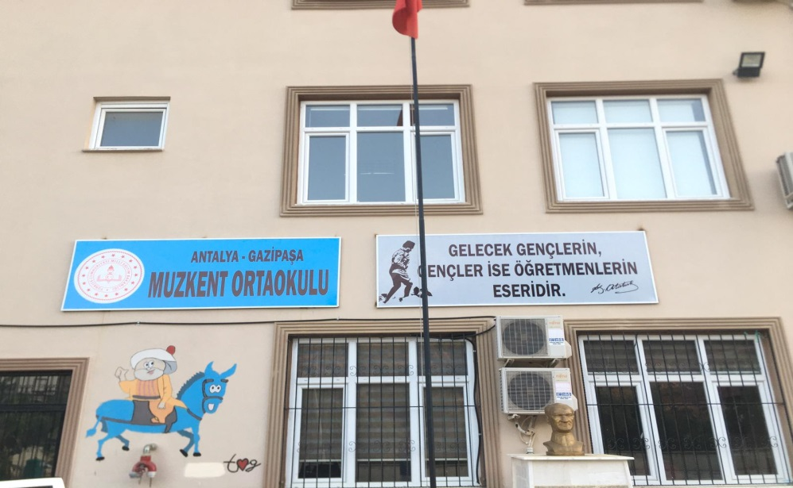

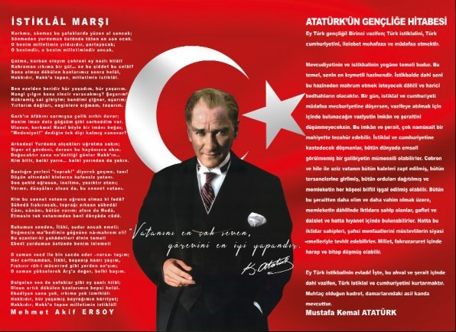

**Okul/Kurum Bilgileri**

|  |  |  |  |
| --- | --- | --- | --- |
| **İli:** ANTALYA | | **İlçesi:** GAZİPAŞA | |
| **Adres:** | Muzkent Mah.Alan (Muzkent Mücavir)sok. No:32 | **Coğrafi Konum (link)** | https://goo.gl/maps/rqLBXgKwzfN2 |
| **Telefon**  **Numarası:** | 0 505 774 8628 | **Faks Numarası:** |  |
| **e- Posta Adresi:** | **761087@meb.k12.tr** | **Web sayfası adresi:** | http://muzkentortaokulu.meb.k12.tr |
| **Kurum Kodu:** | 761087 | **Öğretim Şekli:** | Tam Gün Eğitim |

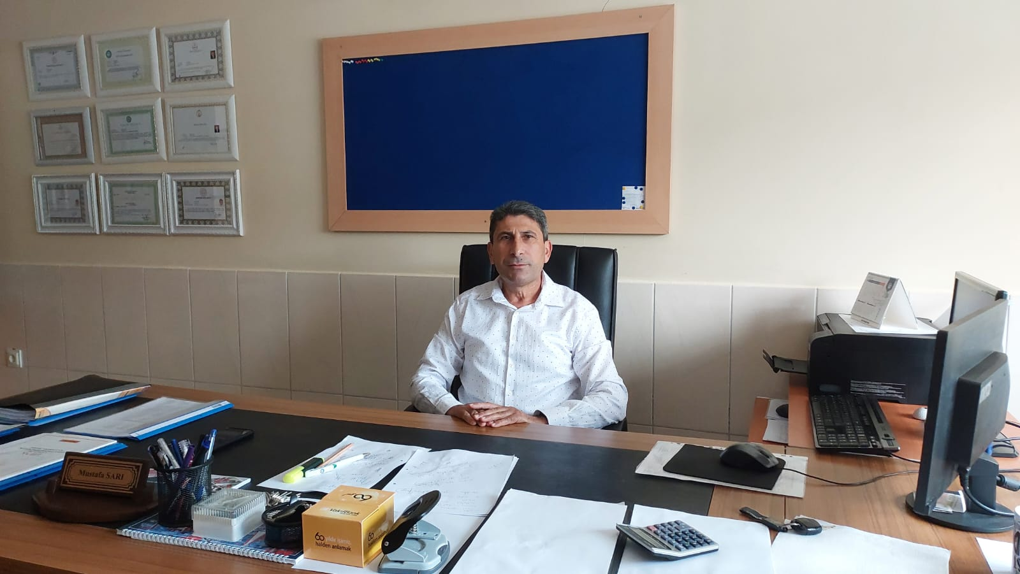

**SUNUŞ**

Okulumuzda vermiş olduğumuz eğitim ve öğretim faaliyetlerimizin amacı öğrencilerimizin tam ve fırsat eşitliği içinde, insan olmanın erdemine varabilen, saygı ve sevgiyi hayatının her aşamasında eksik etmeyen, yenilenen ve gelişen bilgi dünyasında kendini güncelleyebilen, girişimde bulunmaktan ve sorumluluk yüklenmekten kaçınmayan, eleştirel düşünme becerilerine sahip, vatanını ve milletini seven bir yurttaş olma bilincine varabilen, insan hakları, demokrasi, kültürel ve estetik değerler konusunda duyarlı olan dolu dolu öğrenciler yetiştirmektir.

Okulumuzda oluşturulan, stratejik plan ile “Okul Gelişim Planı’nda yer alan politika ve hedefler doğrultusunda kamu kaynaklarının etkili, ekonomik ve verimli bir şekilde kullanılması amaçlanmıştır.

Muzkent Ortaokulu müdürlüğü tüm öğretmen kadrosuyla beraber stratejik yönetişim anlayışıyla kendi kurum kültürünü oluşturan ve eğitim öğretim faaliyeti yürüten kurumların içerisinde bir marka olma yolunda hızlı adımlarla ilerlemektedir.

Muzkent Ortaokulu Stratejik Planı’nın hazırlanmasında emeği geçen başta stratejik plan koordinasyon ekibine ve tüm çalışanlarına teşekkür ederim.

Mustafa SARI

Okul Müdürü

**İÇİNDEKİLER**

İÇİNDEKİLER 5

1. GİRİŞ VE STRATEJİK PLANIN HAZIRLIK SÜRECİ 6

**1.1.** **Strateji Geliştirme Kurulu ve Stratejik Plan Ekibi** 6

**1.2.** **Planlama Süreci:** 7

2. DURUM ANALİZİ 8

**2.1.** **Kurumsal Tarihçe** 9

**2.2.** **Uygulanmakta Olan Stratejik Planın Değerlendirilmesi** 10

**2.3.** **Yasal Yükümlülükler ve Mevzuat Analizi** 11

**2.4.** **Üst Politika Belgeleri Analizi** 13

**2.5.** **Faaliyet Alanları ile Ürün/Hizmetlerin Belirlenmesi** 14

**2.6.** **Paydaş Analizi** 16

**2.7.** **Okul/Kurum İçi Analiz** 22

**2.7.1.** **Teşkilat Yapısı** 22

**2.7.2.** **İnsan Kaynakları** 23

**2.7.3.** **Teknolojik Düzey** 26

**2.7.4.** **Mali Kaynaklar**……………………………………………………………………………………………………..27

**2.7.5.** **İstatistiki Veriler…………………………………………………………………………………….….**28

**2.8** **Çevre Analizi (PESTLE)** 30

**2.9** **GZFT Analizi** 31

**2.10** **Tespit ve İhtiyaçların Belirlenmesi** 33

3 . GELECEĞE BAKIŞ 34

**3.1.** **Misyon** 34

**3.2.** **Vizyon** 34

**3.3.** **Temel Değerler** 34

4 . AMAÇ, HEDEF VE PERFORMANS GÖSTERGESİ İLE STRATEJİLERİN BELİRLENMESİ 34

**4.1.** **Amaçlar** 35

**4.2.** **Hedefler**……………………………………………………………………………………………………………………..36

**4.3.** **Performans Göstergeleri**…………………………………………………………………………………………36

**4.4.** **Stratejilerin Belirlenmesi…………………………….**.........................................................36

**4.5.** **Maliyetlendirme** 41

5 . İZLEME VE DEĞERLENDİRME 42

6 . EKLER 45

EK 1. “ÖĞRETMEN GÖRÜŞ VE DEĞERLENDİRMELERİ” ANKET FORMU 45

EK 2. “ÖĞRENCİ GÖRÜŞ VE DEĞERLENDİRMELERİ” ANKET FORMU 46

EK 3. “VELİ GÖRÜŞ VE DEĞERLENDİRMELERİ” ANKET FORMU 47

1. **GİRİŞ VE STRATEJİK PLANIN HAZIRLIK SÜRECİ**

2024-2028 dönemi stratejik plan hazırlanması süreci Üst Kurul ve Stratejik Plan Ekibinin oluşturulması ile başlamıştır. Ekip tarafından oluşturulan çalışma takvimi kapsamında ilk aşamada durum analizi çalışmaları yapılmış ve durum analizi aşamasında paydaşlarımızın plan sürecine aktif katılımını sağlamak üzere paydaş anketi, toplantı ve görüşmeler yapılmıştır. Durum analizinin ardından temel değerlerimiz, GZFT analizi yapılarak geleceğe yönelim bölümüne geçilmiş olup okulumuzun amaç, hedef, gösterge ve eylemleri belirlenmiştir. Çalışmaları yürüten ekip ve kurul bilgileri altta verilmiştir.

* 1. **Strateji Geliştirme Kurulu ve Stratejik Plan Ekibi**

**Tablo 1. Strateji Geliştirme Kurulu ve Stratejik Plan Ekibi Tablosu**

|  |  |  |
| --- | --- | --- |
|  | | |
| **STRATEJİK PLAN ÜST KURULU** | | |
| **SIRA NO** | **ADI SOYADI** | **GÖREVİ** |
| **1** | Mustafa SARI | Okul Müdürü |
| **2** | Cüneyt BALCI | Müdür Yardımcısı |
| **3** | Oğuzhan ÇITIRKI | Öğretmen |
| **4** | Faruk GÖRGÜLÜER | Okul Aile Birliği Başkanı |
| **5** | Mustafa KÜÇÜKTUNCER | Okul Aile Birliği Yönetim Kurulu Üyesi |
| **6** | Fatih BÜYÜKBALLI | Okul Aile Birliği Yönetim Kurulu Üyesi |
|  |  |  |
| **STRATEJİK PLAN EKİBİ** | | |
| **SIRA NO** | **ADI SOYADI** | **GÖREVİ** |
| **1** | Cüneyt BALCI | Müdür Yardımcısı |
| **2** | Oğuzhan ÇITIRKI | Öğretmen |
| **3** | Ahmet TORU | Öğretmen |
| **4** | Arzu BAŞ | Öğretmen |
| **5** | Hüseyin YILMAZ | Gönüllü Veli |

* 1. **Planlama Süreci:**

**İlçe MEM Önerileri**

**Durum Analizi**

**MEB Stratejik Planı**

**Üst Politika Belgeleri**

**Paydaş Analizi**

**Şekil 1: Stratejik Plan Hazırlık Çalışmaları**

5018 sayılı Kamu Mali Yönetimi ve Kontrol Kanunu’nun 3. Maddesi ve 9. Maddesi Kamu Kurumlarının 5 yıllık Stratejik Plan yapmalarını zorunlu hale getirmiştir. “Kamu idareleri; kalkınma planları, programlar, ilgili mevzuat ve benimsedikleri temel ilkeler çerçevesinde geleceğe ilişkin misyon ve vizyonlarını oluşturmak, stratejik amaçlar ve ölçülebilir hedefler saptamak, performanslarını önceden belirlenmiş olan göstergeler doğrultusunda ölçmek ve bu sürecin izleme ve değerlendirmesini yapmak amacıyla katılımcı yöntemlerle stratejik plan hazırlarlar” hükmü çerçevesinde ve “Kamu İdareleri için Stratejik Planlama Rehberi” taslağı ile belirlenmiş olan şablona göre katılımcı bir anlayışla hazırlanmaya başlanmıştır. 2024-2028 dönemi stratejik plan hazırlanma süreci aşamasında Strateji Geliştirme Kurulu ve Stratejik Plan Ekibi belirlenmiştir. Ekip tarafından oluşturulan çalışma takvimi kapsamında ilk aşamada durum analizi çalışmaları yapılmış ve durum analizi aşamasında, paydaşlarımızın plan sürecine aktif katılımını sağlamak üzere paydaş anketi, toplantı ve görüşmeler yapılmıştır. Durum analizinin ardından geleceğe yönelim bölümüne geçilerek okulumuzun amaç, hedef, gösterge ve stratejileri belirlenmiştir. 2024-2028 Stratejik Plan çalışmalarının başladığı 06.10.2022 tarihinde Millî Eğitim Bakanlığı Strateji Geliştirme Başkanlığı tarafından onaylanan ve yayımlanan 2022/21 sayılı genelge ile müdürlüğümüz birimlerine duyurulmuştur. Birimlerin çalışmalara azami katılım ve desteklerinin, açıklama yazısı ve ekler doğrultusundaki dokümanlardan faydalanılarak yapılması sağlanmıştır.

Paydaş Analizi çalışmalarını müteakiben “Kurum İçi Analiz, PESTLE Analizi, GZFT Analizi” çalışmaları yapılmıştır. Tespit ve ihtiyaçların belirlenmesinde “Uygulanmakta Olan Stratejik Planın Değerlendirilmesi, Mevzuat Analizi, Üst Politika Belgeleri Analizi, Faaliyet ve Ürünler, Paydaş Analizi, Kurum İçi Analiz, PESTLE ve GZFT Analizi” birlikte değerlendirilmiştir. İhtiyaçların belirlenmesi ile birlikte Stratejik Plan hazırlanmasının en önemli aşamalarından biri olan “Durum Analizi” çalışmaları tamamlanmıştır. “Durum Analizi” çalışmasından elde edilen sonuçlarla “Geleceğe Bakış” bölümünün hazırlanmasına geçilmiş, bu bölümde “Misyonumuz, Vizyonumuz ve Temel Değerlerimiz” dışında Müdürlüğümüzün 2024-2028 dönemini kapsayan 5 yıllık süreçte amaçları, hedefleri, performans göstergeleri ve stratejilerine yer verilmiştir. Hedeflerimizi gerçekleştirebilmek için her bir hedefe mahsus olmak üzere 5 yıllık dönem için tahmini maliyet belirlenmiştir. Stratejik Planımızda son olarak stratejik plan döneminin izleme ve değerlendirme faaliyetlerine, bu faaliyetlerin hangi dönemlerde yapılacağına yer verilmiştir.

1. **DURUM ANALİZİ**

Stratejik planlama sürecinin ilk adımı olan durum analizi, okulumuzun “neredeyiz?” sorusuna cevap vermektedir. Okulumuzun geleceğe yönelik amaç, hedef ve stratejiler geliştirebilmesi için öncelikle mevcut durumda hangi kaynaklara sahip olduğu ya da hangi yönlerinin eksik olduğu ayrıca, okulumuzun kontrolü dışındaki olumlu ya da olumsuz gelişmelerin neler olduğu değerlendirilmiştir. Dolayısıyla bu analiz, okulumuzun kendisini ve çevresini daha iyi tanımasına yardımcı olacak ve stratejik planın sonraki aşamalarından daha sağlıklı sonuçlar elde edilmesini sağlayacaktır.

Bu kapsamda okulumuzun kısa tanıtımı, okul künyesi ve temel istatistikleri, paydaş analizi ve görüşleri gibi birçok alan ile okulumuzun Güçlü Yönleri, Zayıf Yönleri, Fırsatları ve Tehditlerinin (GZFT) ele alındığı analize yer verilmiştir.

Durum analizi bölümünde, aşağıdaki hususlarla ilgili analiz ve değerlendirmeler yapılmıştır;

* Kurumsal tarihçe
* Uygulanmakta olan planın değerlendirilmesi
* Mevzuat analizi
* Üst politika belgelerinin analizi
* Faaliyet alanları ile ürün ve hizmetlerin belirlenmesi
* Paydaş analizi
* Kuruluş içi analiz
* Dış çevre analizi (Politik, ekonomik, sosyal, teknolojik, yasal ve çevresel analiz)
* Güçlü ve zayıf yönler ile fırsatlar ve tehditler (GZFT) analizi
* Tespit ve ihtiyaçların belirlenmesi
  1. **Kurumsal Tarihçe**

Okul, eğitim-öğretime 2016 yılında 10 öğretmen ve 116 öğrenci ile başlamıştır. Okulumuz Muzkent İlkokulu'na 4 derslik ek bina olarak ve 70 bin TL ödenekle planlanmış, fakat daha sonra Muzkent köylülerinin isteğiyle ilkokul bahçesine 12 derslik olarak plan değişikliğine gidilmiştir. İnşaatına 2012 yılında başlanmıştır. Milli Eğitim Bakanlığı'ndan aktarılan ödenek yetersiz kalınca bir katını muhtar önderliğinde Muzkent köylüleri kendi aralarında topladıkları paralarla yaptırmışlardır. Derslik sayısı yeterli görülünce taşıma merkezine dönüştürülmüştür. Bu süreçte İlçe Kaymakamımızın ve İlçe Milli Eğitim Müdürümüzün, ayrıca Gazipaşa Belediyesi'nin çok büyük destekleri olmuştur.

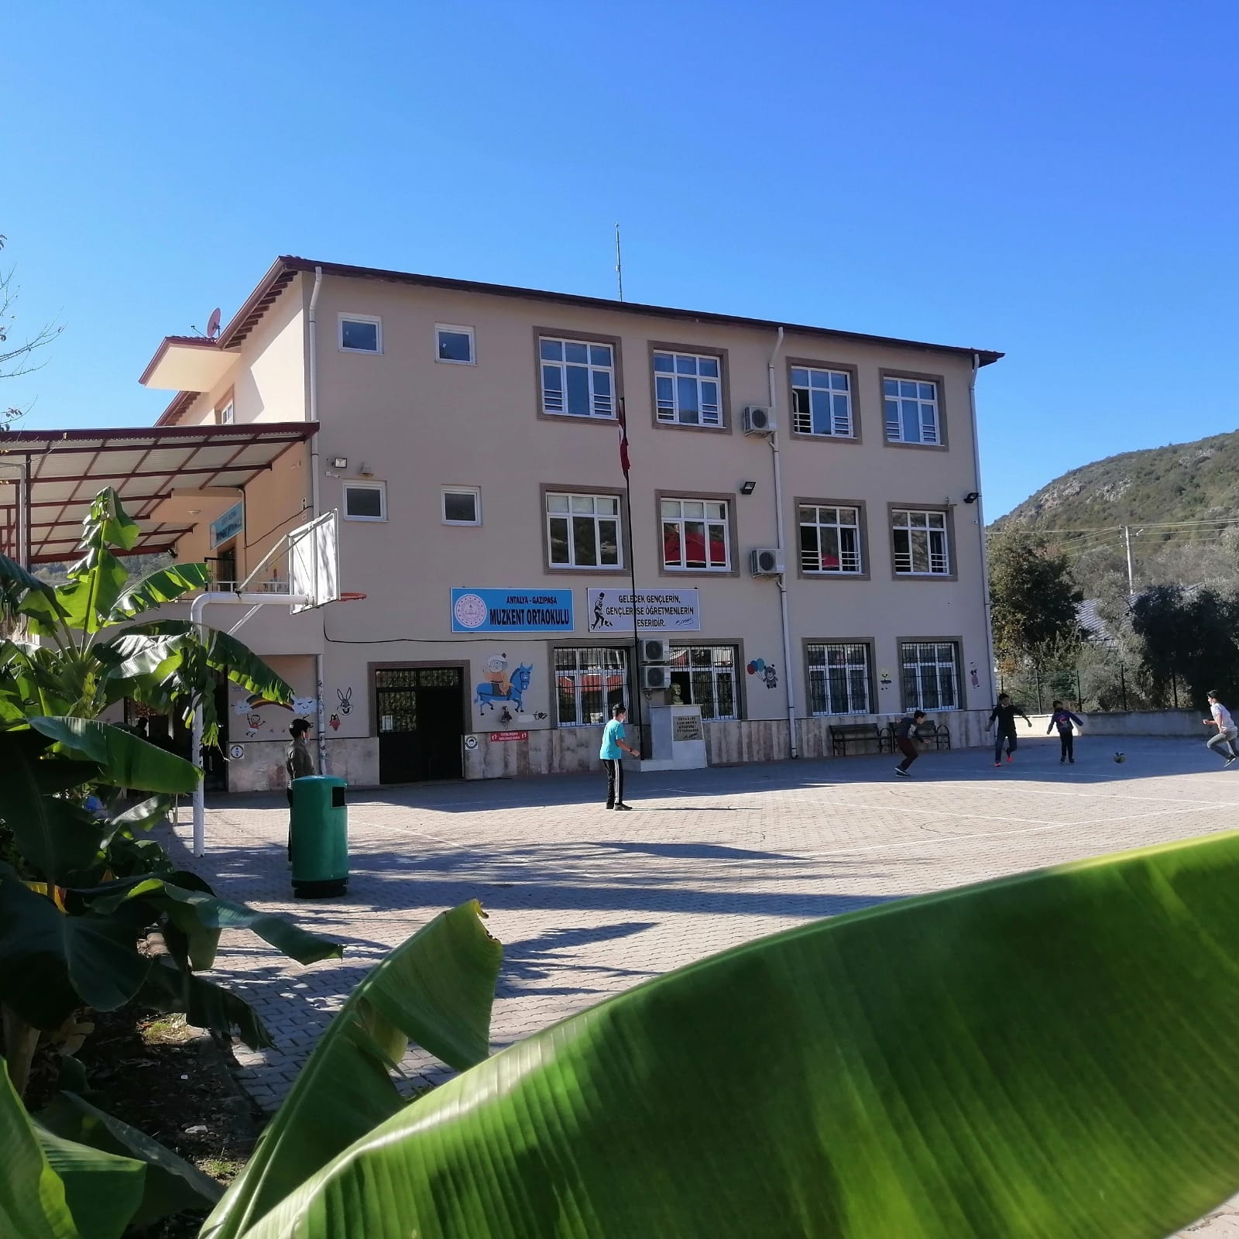

* 1. **Uygulanmakta Olan Stratejik Planın Değerlendirilmesi**

2019 yılında yürürlüğe giren müdürlüğümüz 2019-2023 Stratejik Planı; stratejik plan hazırlık süreci, durum analizi, geleceğe bakış, maliyetlendirme ile izleme ve değerlendirme olmak üzere beş bölümden oluşmuştur. tespit edilerek, hedeflerle kıyaslanmış ve aşağıda belirtilen hususlar ortaya çıkmıştır:

2019-2023 performans göstergelerine yönelik veri üretilememesinin ve hedeflenen değerlere ulaşılamamasının gerekçeleri olarak salgın süreci, tasarruf tedbirleri, diğer kurum ve kuruluşlar arası iletişim mekanizmalarının yeterince güçlü olmaması, protokoller çerçevesinde yer alan diğer paydaşların görevlerini zamanında yerine getirmemesi, eğitim öğretim yılı dönem sonunda elde edilecek verilerin planın değerlendirme dönemine yetişmemesi, Covid-19 Salgını ve Kahramanmaraş merkezli depremlerin etkisi ifade edilmiştir.

Pandemi Süreci: COVID-19 pandemisi, eğitim alanında büyük zorluklar yarattı. Dünya genelinde okulların kapanması veya sınırlı katılımla açık kalması, öğrenciler üzerinde olumsuz etkilere yol açtı.

Deprem Etkisi: Kahramanmaraş'ta yaşanan deprem, psikolojik ve sosyal hasara neden oldu ve öğrencilerin eğitimine olumsuz etkiledi.

Okul Kapanmaları: COVID-19 pandemisi nedeniyle birçok ülkede okullar geçici olarak kapatılmış veya çevrimiçi eğitime geçilmiştir. Bu, öğrencilerin fiziksel olarak okula katılamamaları anlamına gelir.

Çevrimiçi Eğitim Uygulamaları: Pandemi sırasında öğrenciler, öğretmenler ve eğitim kurumları, çevrimiçi eğitim platformlarına daha fazla bağımlı hale gelmiştir. Öğrenci Başarısındaki Dalgalanmalar: Pandemi nedeniyle öğrenci başarısı ve öğrenci notları dünya genelinde dalgalanmıştır. Online eğitim, öğrencilerin motivasyonunu ve öğrenme süreçlerini etkilemiştir.

Kütüphaneden faydalanan öğrenci oranın %100 e ulaşarak bu performans göstergesi amacına ulaşmıştır. Yeni hazırlanacak planda bu göstergenin kullanılmasına gerek görülmemektedir.

Muzkent Ortaokulu 2019-2023 Stratejik Planında plan hedeflerinden uzaklaşma olduğunu düşündüğümüz noktalarda 2024-2028 döneminde güçlü yönlerimizden ve fırsatlardan yararlanarak ulaşılabilecek yeni performans göstergelerinin belirlenmesi kararlaştırılmıştır.

* 1. **Yasal Yükümlülükler ve Mevzuat Analizi**

Muzkent Ortaokulu Müdürlüğünün yasal yetki, görev ve sorumlulukları başta T.C. Anayasası olmak 14/6/1973 tarihli ve 1739 sayılı Millî Eğitim Temel Kanunu ve 25/8/2011 tarihli ve 652 sayılı Millî Eğitim Bakanlığının Teşkilât ve Görevleri Hakkında Kanun Hükmünde Kararname hükümlerine dayanılarak 18/11/2012 tarih ve 28471 sayılı Resmî Gazetede yayınlanan Yönetmeliği esaslarına göre belirlenmiştir. Öncelikle inceleme ve analizi yapılan yasa, kanun, Kanun hükmümde kararname, mevzuat, yönetmelik, genelge ve yönergelere aşağıda yer verilmiştir.

• T.C. Anayasası

• 1739 Sayılı Milli Eğitim Temel Kanunu

• 652 Sayılı Milli Eğitim Bakanlığının Teşkilat ve Görevleri Hakkındaki Kanun

Hükmünde Kararname

• 222 Sayılı Milli Eğitim Temel Kanunu (Kabul No: 5.1.1961, RG: 12.01.1961 / 10705 ‐

Son Ek ve Değişiklikler: Kanun No: 12.11.2003/ 5002, RG:21.11.2003 / 25296)

• 657 Sayılı Devlet Memurları Kanunu

• 5442 Sayılı İl İdaresi Kanunu

• 439 Sayılı Ek Ders Kanunu

• 4306 Sayılı Zorunlu İlköğretim ve Eğitim Kanunu

**Tablo 2: Mevzuat Analiz Tablosu**

|  |  |
| --- | --- |
| **YASAL YÜKÜMLÜLÜK**  **(GÖREVLER)** | **DAYANAK (KANUN, YÖNETMELİK, GENELGE, YÖNERGE)** |
| **Atama** | 657 Sayılı Devlet Memurları Kanunu  Milli Eğitim Bakanlığına Bağlı Okul ve Kurumların Yönetici ve Öğretmenlerinin Norm Kadrolarına İlişkin Yönetmelik  Milli Eğitim Bakanlığı Eğitim Kurumları Yöneticilerinin Atama ve Yer Değiştirmelerine İlişkin Yönetmelik  Milli Eğitim Bakanlığı Öğretmenlerinin Atama ve Yer Değiştirme Yönetmeliği |
| **Ödül, Disiplin** | Devlet Memurları Kanunu  6528 Sayılı Milli Eğitim Temel Kanunu İle Bazı Kanun ve Kanun Hükmünde Kararnamelerde Değişiklik Yapılmasına Dair Kanun  Milli Eğitim Bakanlığı Personeline Başarı, Üstün Başarı ve Ödül Verilmesine Dair Yönerge  Milli Eğitim Bakanlığı Disiplin Amirleri Yönetmeliği |
| **Okul Yönetimi** | 1739 Sayılı Milli Eğitim Temel Kanunu  Milli Eğitim Bakanlığı İlköğretim Kurumları Yönetmeliği  Milli Eğitim Bakanlığı Okul Aile Birliği Yönetmeliği Milli Eğitim Bakanlığı Eğitim Bölgeleri ve Eğitim Kurulları Yönergesi  MEB Yönetici ve Öğretmenlerin Ders ve Ek Ders Saatlerine İlişkin Karar  Taşınır Mal Yönetmeliği |
| **Eğitim-Öğretim** | Anayasa  1739 Sayılı Milli Eğitim Temel Kanunu  222 Sayılı İlköğretim ve Eğitim Kanunu  6287 Sayılı İlköğretim ve Eğitim Kanunu ile Bazı Kanunlarda Değişiklik Yapılmasına Dair Kanun  Milli Eğitim Bakanlığı İlköğretim Kurumları Yönetmeliği  Milli Eğitim Bakanlığı Eğitim Öğretim Çalışmalarının Planlı Yürütülmesine İlişkin Yönerge  Milli Eğitim Bakanlığı Öğrenci Yetiştirme Kursları Yönergesi  Milli Eğitim Bakanlığı Ders Kitapları ve Eğitim Araçları Yönetmeliği  Milli Eğitim Bakanlığı Öğrencilerin Ders Dışı Eğitim ve Öğretim Faaliyetleri Hakkında Yönetmelik |
| **Personel İşleri** | Milli Eğitim Bakanlığı Personel İzin Yönergesi  Devlet Memurları Tedavi ve Cenaze Giderleri Yönetmeliği  Kamu Kurum ve Kuruluşlarında Çalışan Personelin Kılık Kıyafet Yönetmeliği  Memurların Hastalık Raporlarını Verecek Hekim ve Sağlık Kurulları Hakkındaki Yönetmelik  Milli Eğitim Bakanlığı Personeli Görevde Yükseltme ve Unvan Değişikliği Yönetmeliği Öğretmenlik Kariyer Basamaklarında Yükseltme Yönetmeliği |
| **Mühür, Yazışma, Arşiv** | Resmi Mühür Yönetmeliği Resmi Yazışmalarda Uygulanacak Usul ve Esaslar Hakkındaki Yönetmelik  Milli Eğitim Bakanlığı Evrak Yönergesi  Milli Eğitim Bakanlığı Arşiv Hizmetleri Yönetmeliği |
| **Rehberlik ve Sosyal Etkinlikler** | Milli Eğitim Bakanlığı Rehberlik ve Psikolojik Danışma Hizmetleri Yönetmeliği  Okul Spor Kulüpleri Yönetmeliği  Milli Eğitim Bakanlığı İlköğretim ve Ortaöğretim Sosyal Etkinlikler Yönetmeliği |
| **Öğrenci İşleri** | Milli Eğitim Bakanlığı İlköğretim Kurumları Yönetmeliği  Milli Eğitim Bakanlığı Demokrasi Eğitimi ve Okul Meclisleri Yönergesi  Okul Servis Araçları Hizmet Yönetmeliği |
| **İsim ve Tanıtım** | Milli Eğitim Bakanlığı Kurum Tanıtım Yönetmeliği  Milli Eğitim Bakanlığına Bağlı Kurumlara Ait Açma, Kapatma ve Ad Verme Yönetmeliği |
| **Sivil Savunma** | Sabotajlara Karşı Koruma Yönetmeliği  Binaların Yangından Korunması Hakkındaki Yönetmelik |

* 1. **Üst Politika Belgeleri Analizi**

Muzkent Ortaokulu Müdürlüğü’ne görev ve sorumluluk yükleyen amir hükümlerin tespit edilmesi için tüm üst politika belgeleri ayrıntılı olarak taranmış ve bu belgelerde yer alan politikalar incelenmiştir. Bu çerçevede Müdürlüğümüzün 2024-2028 Stratejik Planı’nın stratejik amaç, hedef, performans göstergeleri ve stratejileri hazırlanırken bu belgelerden yararlanılmıştır. Üst politika belgelerinde yer almayan ancak Müdürlüğümüzün durum analizi kapsamında öncelik verdiği alanlara geleceğe bakış bölümünde yer verilmiştir. Cumhurbaşkanlığının Türkiye Yüzyılı ve Millî Eğitim Bakanlığının Eğitimde Türkiye Yüzyılı Vizyonu merkezde olmak üzere okulumuzu ilgilendiren bazı üst politika belgeleri aşağıda yer almaktadır.

• 12. Kalkınma Planı

• Cumhurbaşkanlığı Programı,

• Orta Vadeli Program,

• Cumhurbaşkanlığı Yıllık Programı,

• Millî Eğitim Bakanlığı Stratejik Planı,

• İl Millî Eğitim Müdürlüğü Stratejik Planı,

• İlçe Millî Eğitim Müdürlüğü Stratejik Planı

**Tablo 3. Üst Politika Belgeleri Analizi Tablosu**

|  |  |  |
| --- | --- | --- |
| **Üst Politika Belgesi** | **İlgili Bölüm/Referans** | **Verilen Görevler/İhtiyaçlar** |
| 5018 sayılı Kamu Mali Yönetimi ve Kontrol Kanunu | • 9. Madde,  • 41. Madde | Kurum Faaliyetlerinde bütçenin etkin ve verimli kullanımı Stratejik Plan Hazırlama İzleme ve Değerlendirme Çalışmaları |
| MEB 12. Kalkınma Plan Politika Önerileri | Önerilen Politikalar | Hedef ve stratejilerin belirlenmesi |
| MEB Kalite Çerçevesi | Tümü | Hedef ve stratejilerin belirlenmesi |
| MEB 2019-2023 Stratejik Planı | Tümü | MEB Politikaları Konusunda  Taşra Teşkilatına Rehberlik |
| Kamu İdarelerince Hazırlanacak  Performans Programları Hakkında Yönetmelik | Tümü | 5 yıllık kurumsal hedeflerin her bir mali yıl  için ifade edilmesi |
| Kamu İdarelerince Hazırlanacak Faaliyet  Raporu Hakkında Yönetmelik | Tümü | Her bir mali yıl için belirlenen hedeflerin gerçekleşme durumlarının tespiti, raporlanması |
| Antalya İl Milli Eğitim Müdürlüğü 2024-  2028 Stratejik Planı | Tümü | Amaç, hedef, gösterge ve  stratejilerin belirlenmesi |
| Gazipaşa İlçe Milli Eğitim Müdürlüğü 2024-  2028 Stratejik Planı | Tümü | Amaç, hedef, gösterge ve  stratejilerin belirlenmesi |
| Cumhurbaşkanlığı Programı | Tümü | Amaç, hedef, gösterge ve  stratejilerin belirlenmesi |
| Orta Vadeli Program | Tümü | Amaç, hedef, gösterge ve  stratejilerin belirlenmesi |
| Cumhurbaşkanlığı Yıllık Programı | Tümü | Amaç, hedef, gösterge ve  stratejilerin belirlenmesi |

* 1. **Faaliyet Alanları ile Ürün/Hizmetlerin Belirlenmesi**

Mevzuat analizi çıktıları dolayısıyla görev ve sorumluluklar dikkate alınarak okulumuzun sunduğu temel ürün ve hizmetler belirlenmiştir. Belirlenen ürün ve hizmetler Tablo 4’te belirtildiği gibi belirli faaliyet alanları altında toparlanmıştır.

**Tablo 4. Faaliyet Alanlar/Ürün ve Hizmetler Tablosu**

|  |  |
| --- | --- |
| **Faaliyet Alanı** | **Ürün/Hizmetler** |
| **Öğretim-eğitim faaliyetleri** | •Kayıt-nakil işleri •Devam devamsızlık •Sınıf geçme  •Sınav hizmetleri  •Okulda eğitimin düzenli olarak işleyişini sağlama  •Ders dışı eğitim çalışmalarının işleyişini sağlama  •İl MEM koordinesinde yürütülen farklı konulardaki eğitim programlarının uygulanmasını sağlamak  •Öğrencilerin kişisel ve sosyal açıdan değerler açısından donanması için değerler eğitimi almalarını sağlamak  • Ders programı ile zaman çizelgesini hazırlamak  •Öğrencilerin zararlı alışkanlıklardan uzak ve güven içinde eğitim almalarını sağlamak  •Engelli öğrencilerle ilgili tedbirler almak•Program geliştirme çalışmalarına katkıda bulunma  • Öğrenci başarısını geliştirmek için çalışmalar yapmak  • Öğretim programları, yöntem ve teknikler, ölçme ve değerlendirme çalışmalarında öğretmen, öğrenci ve velileri bilgilendirmek |
| **Rehberlik faaliyetleri** | •Öğrencilere rehberlik yapmak •Velilere rehberlik etmek •Rehberlik faaliyetlerini yürütmek  •Okuldaki rehberlik hizmetlerini planlama  • Rehberlik hizmetlerinin yürütülmesi ile ilgili gerekli kurul ve komisyonları kurma ve çalıştırma  • RAM ile ilgili iş birliği yapma  • Kaynaştırma eğitimi alan bireylerle ilgili iş ve işlemleri yapma  • Şiddet eylem planını hazırlama ve uygulama |
| **Sosyal faaliyetler** | •Sosyal etkinlik Modülü çerçevesinde yer alan tün alanlarda faaliyetlere katılmak |
| **Sportif faaliyetler** | •Çeşitli spor dallarında öğrencilerin yetişmesi için gerekli egzersizlerin ve çalışmaların yapılmasını sağlamak ve bu öğrencilerin ilgili yarışmalara katılmak için gerekli işlemleri yerine getirmek  • Milli ve mahalli bayram günleri ile ilgili törenlere katılmak  • Satranç, Dama, Mangala gibi zekâ oyunlarının öğrencilerle tanınıp oynanmasını sağlamak |
| **Kültürel ve sanatsal faaliyetler** | •Bilimsel, sosyal ve kültürel çalışmaları yürütmek  •Belirli gün ve haftalarla ilgili etkinlikleri yürütmek  •İnceleme, tanıma ve araştırma amaçlı gezilerin düzenlenmesini sağlamak  Öğrencilerin değerler eğitimlerini almalarını sağlamak  •Okulda okuma alışkanlığının artırıcı çalışmalar yapmak.  •Atatürk Sevgisi, Milli Tarih, Kültür ve Dil Bilincinin Yerleşmesini Sağlayıcı Çalışmalar Yapmak 7-Sergi, Panel, Konferans, Seminer gibi etkinlikler düzenlemek |
| **İnsan kaynakları faaliyetleri (mesleki gelişim faaliyetleri, personel etkinlikleri…)** | •Hizmet içi eğitim  • Özlük hakları  • Sendikal Hizmetler  • Öğretmenlerin Öğretmenevlerinden faydalanması için başvuru işlemlerini yürütmek  • Okulda öğretmenler için uygun dinlenme ortamları hazırlamak  • Öğretmenler günü ile ilgili programlar hazırlamak  • Hizmet iç eğitim ihtiyaçlarını belirlemek ve üst birimleri bilgilendirmek  • Personelin kişisel gelişimlerini hizmet içi eğitim yoluyla tamamlamalarını sağlamak  • Yenilikçi ve uzaktan eğitim faaliyetlerinden personelin faydalanmasını sağlamak  • Personeli hizmet içi eğitim faaliyetleri hakkında bilgilendirmek |
| **Okul aile birliği faaliyetleri** | •Okul aile birliği mekanizmasının çalıştırılmasını sağlamak |
| **Ölçme değerlendirme faaliyetleri** | •Yazılı ve sözlü ve uygulamalı sınavları organize etmek  •Ortak Sınavları organize etmek  •Merkezi sistem sınavlarına yönelik çalışmalar yapmak  • Bursluluk sınavlarına yönelik çalışmalar yapmak |
| **Öğrenme ortamlarına yönelik faaliyetler** | •Eğitim öğretim için gerekli olan tüm taşınır ve taşınmaz ihtiyaçları düzenlenir. |
| **Mali İşlemler** | •Personelin her türlü özlük işlemlerinden okuldan yapılabilecek olanları İl MEM koordinesi ile yürütmek  • MEBBİS sistemi üzerinden e-personel modülün de personelle ilgili bilgileri güncel tutmak ve kişisel verileri korumak  • Kurum Bütçesini Hazırlama ve Yürütme  • Personelin maaş, ücret, emeklilik vs. iş ve işlemlerinin KBS  Sisteminde sağlıklı bir şekilde yürütülmesi için tedbirler almak  • Alım-Satım İşlerini Yamak  • Taşınırlarla ilgili iş ve işlerin KBS Sisteminde Taşınır Eşya  Modülü üzerinden sağlıklı bir şekilde yürütülmesi için tedbirler almak  • Okul ali birliği gelir ve giderlerinin TEFBİS modülüne işlenmesini sağlama |
| **Kurtarma ve Koruma Hizmetleri** | •Okuldaki arama, kurtarma ve koruma hizmetleri için İl MEM ve AFAD hizmetleri birimi koordinesinde hazırlanması gereken planları hazırlama  • Okuldaki arama, kurtarma ve koruma hizmetleri için İl  MEM ve AFAD hizmetleri birimi koordinesinde kurulması ve gerekli ekipleri kurma, bunlara eğitim verme ve görevlerini tebliğ etme  • Her hangi bir felaket ve tehlike anında okulun boşaltılması ve toplanma yerlerinde toplanması için gerekli planlamaları, yer tespitlerini ve tatbikatları yapma, sonuçları paylaşma ve ilgili üst birimlere rapor etme  • Okulun nöbet görevlerini planlama ve ilgililere tebliğ etme  • Yangın söndürme donanımlarını tedarik etme ve kontrollerini yaptırma |

* 1. **Paydaş Analizi**

Stratejik Planlama Ekibi olarak planımızın hazırlanması aşamasında katılımcı bir yapı oluşturmak için ilgili tarafların görüşlerinin alınması ve plana dâhil edilmesi gerekli görülmüş ve bu amaçla paydaş analizi çalışması yapılmıştır. Ekibimiz tarafından iç ve dış paydaşlar belirlenmiş, bunların önceliklerinin tespiti yapılmıştır. Okulumuzun gelişebilmesi, eğitim kalitesini artırabilmesi, çağdaş ve modern eğitim teknolojileri ile donatılabilmesi, ancak tüm paydaşlarının desteği ile mümkün olabilecektir. Bu amaçla okulumuzun paydaşlarını belirleyerek, onların durumlarını da dikkate alacak şekilde stratejiler belirlenmiştir. Tüm paydaşların, ortak bir iyileşme ve kalite geliştirmesi sağlayabilmesi için karşılıklı bilgilendirilme ve görüş alışverişi yapılması gerekliliği çerçevesinde, belirli dönemlerde paydaş analizi çerçevesinde toplantılar düzenlenmesi planımızda yer almaktadır.

|  |  |  |  |  |  |
| --- | --- | --- | --- | --- | --- |
| **PAYDAŞLAR** | **İÇ PAYDAŞLAR** | **DIŞ PAYDAŞLAR** | **YARARLANICI** | | |
| Çalışanlar,  Birimler | Temel ortak | Stratejik ortak | Tedarikçi | Müşteri, hedef kitle |
| **Millî Eğitim Bakanlığı** |  | √ |  | √ |  |
| **Valilik** |  | √ |  | √ |  |
| **İl Milli Eğitim Müdürlüğü** |  | √ |  | √ |  |
| **İlçe Milli Eğitim Müdürlüğü** |  | √ |  | √ |  |
| **Okullar ve Bağlı Kurumlar** |  | √ |  |  |  |
| **Öğretmenler ve Diğer Çalışanlar** | √ |  |  |  | √ |
| **Öğrenciler ve Veliler** | √ |  |  |  | √ |
| **Okul Aile Birliği** | √ |  | √ | √ |  |
| **Üniversite** |  |  | √ |  |  |
| **Özel İdare** |  |  | √ | √ |  |
| **Belediyeler** |  |  | √ | √ |  |
| **Güvenlik Güçleri (Emniyet, Jandarma)** |  |  | √ |  |  |
| **Sosyal Hizmetler Müdürlüğü** |  |  | √ | √ |  |
| **Gençlik ve Spor Müdürlüğü** |  |  | √ | √ |  |
| **Muhtarlık** |  |  | √ | √ |  |
| **Sivil Toplum Kuruluşları** |  |  | √ | √ |  |

**Tabo 5. Paydaş Sınıflandırma Matrisi**

**Tablo 6. Paydaş Önceliklendirme Matrisi**

|  |  |  |  |  |  |
| --- | --- | --- | --- | --- | --- |
| **Paydaş** | **İç Paydaş** | **Dış Paydaş** | **Yararlanıcı (Müşteri)** | **Neden Paydaş?** | **Önceliği** |
| MEB |  | **** |  | Bağlı olduğumuz merkezi idare | 1 |
| Öğrenciler |  |  | **** | Hizmetlerimizden yaralandıkları için | 1 |
| Özel İdare |  | **** |  | Tedarikçi mahalli idare | 2 |
| STK |  | **O** |  | Amaç ve hedeflerimize ulaşmak için iş birliği yapacağımız kurumlar | 2 |

**Tablo 7. Yararlanıcı Ürün/Hizmet Matrisi**

|  |  |  |  |  |  |  |  |  |  |
| --- | --- | --- | --- | --- | --- | --- | --- | --- | --- |
| **Ürün/Hizmet**  **Yararlanıcı (Müşteri)** | Eğitim-Öğretim (Örgün- Yaygın) | Yatılılık-Bursluluk | Nitelikli İş Gücü | AR-GE, Projeler, Danışmanlık | Altyapı, Donatım Yatırım | Yayım | Rehberlik, Kurs, Sosyal etkinlikler | Mezunlar (Öğrenci) | Ölçme-Değerlendirme |
| Öğrenciler | **** | **o** |  |  |  |  |  |  |  |
| **** | **** | **** |  |  |
| Veliler |  |  |  |  |  |  | **** |  |  |
|  |  |  |  |
| Üniversiteler |  |  | **o** | **o** |  |  |  | **** |  |
| Medya |  |  | **o** | **o** |  |  |  |  |  |
|  |  |  |  |  |
| Uluslararası kuruluşlar |  |  |  | **o** |  | **o** |  |  |  |
| Meslek Kuruluşları |  |  |  |  |  |  |  |  |  |
| Sağlık kuruluşları |  |  | **o** |  |  |  |  |  |  |
| Diğer Kurumlar |  |  |  |  |  |  |  |  | **o** |
| Özel sektör |  |  | **** | **o** |  |  | **o** |  |  |

Kurumumuzun temel paydaşları öğrenci, veli ve öğretmen olmakla birlikte eğitimin dışsal etkisi nedeniyle okul çevresinde etkileşim içinde olunan geniş bir paydaş kitlesi bulunmaktadır. Paydaşlarımızın görüşleri anket, toplantı, dilek ve istek kutuları, elektronik ortamda iletilen önerilerde dâhil olmak üzere çeşitli yöntemlerle sürekli olarak alınmaktadır.

**PAYDAŞ ANKETLERİ**

**Şekil 2. Paydaş Grafiği**

Temel paydaşlarımız olan öğretmen, öğrenci ve velilerimize yönelik olarak uygulanan anketlerin değerlendirmesi aşağıdaki gibidir.

**1.Öğrenci Anketi Sonuçları:**

“Öğretmenlerimle ihityaç duyduğumda rahatlıkla görüşebilirim” şeklindeki verilen anket maddesine okulumuz öğrencilerinin **% 90’ı Kesinlikle Katılıyorum, % 10 ‘u Katılıyorum, % 0’u Kararsızım, % 0’u Kısmen Katılıyorum** seçeneğini işaretleyerek ihtiyaç duydukları zaman rahatlıkla öğretmenleriyle görüşebileceklerini düşünmektedirler.

“Okulumuzda yeterli miktarda sanatsal ve kültürel faaliyetler düzenlenmektedir.” Şeklinde verilen anket maddesine okulumuz öğrencilerinin **%10’u Kesinlikle Katılıyorum, %70 ‘i Katılıyorum, %20’si Kararsızım** seçeneğini işaretleyerek okulumuzda yeterli miktarda sanatsal ve kültürel faaliyetler düzenlendiği yönünde görüş bildirmişlerdir.

**‘Okulda kendimi güvende hissediyorum.’’** şeklinde verilen anket maddesine okulumuz öğrencilerinin **% 90’ı Kesinlikle Katılıyorum, % 10 ‘u Katılıyorum, % 10 ‘u Kararsızım** seçeneğini işaretlemişlerdir.

“**Okulumun içi ve dışı temizdir**” şeklindeki verilen anket maddesine okulumuz öğrencilerinin **% 90’ı Kesinlikle Katılıyorum, % 10 ‘u Katılıyorum,** seçeneğini işaretleyerek okulumuzda kendilerini büyük oranda güvende hissettiklerini belirtmişlerdir.

**‘’Teneffüslerde.ihtiyaçlarımı giderebiliyorum’’** şeklindeki verilen anket maddesine okulumuz öğrencilerinin **% 90’ı Kesinlikle Katılıyorum, % 10 ‘u Katılıyorum,** seçeneğini işaretleyerek okulumuzda teneffüs saatlerinde büyük oranda ihtiyaçlarını giderebildiklerini belirtmişlerdir.

**‘‘Okula ilettiğimiz öneri ve isteklerimiz dikkate alınır.’’** şeklinde verilen anket maddesine okulumuz öğrencilerinin **% 90’ı Kesinlikle Katılıyorum, % 10 ‘u Katılıyorum,** seçeneğini işaretleyerek okulda güvende olduklarını belirtmişlerdir

### **Öğretmen Anketi Sonuçları:**

“Okulumuzda alınan kararlar çalışanların katılımıyla alınır” şeklinde verilen anket maddesine okulumuz öğretmenlerinin **% 100’ü Kesinlikle Katılıyorum** seçeneğini işaretleyerek okulumuzda alınan kararların çalışanların katılımıyla alındığına kanaat getirmişlerdir.

“Her türlü ödüllendirmede adil olma, tarafsızlık ve objektiflik ilkesi esastır” şeklindeki verilen anket maddesine okulumuz öğretmenlerinin **% 80’i Kesinlikle Katılıyorum, % 10 ‘u Katılıyorum, % 10’u Kararsızım** seçeneğini işaretleyerek okulumuzda kendilerini büyük oranda kendilerini güvende hissettiklerini belirtmişlerdir.

“Kendimi, okulun değerli bir üyesi olarak görüyorum” şeklindeki verilen anket maddesine okulumuz öğretmenlerinin **% 90’ı Kesinlikle** **Katılıyorum,% 10 ‘u Katılıyorum** seçeneğini işaretleyerek okulumuzda kendilerini okulun değerli bir üye olarak gördüklerini belirtmişlerdir.

“Okulumuzda Öğretmenler arası ayrım yapılmamaktadır” şeklindeki verilen anket maddesine okulumuz öğretmenlerinin **% 70’i Kesinlikle** **Katılıyorum,% 20 ‘si Katılıyorum, , % 10 ‘si Kararsızım** seçeneğini işaretleyerek okulumuzda öğretmen arası ayrım yapılmadığını düşünmektedirler.

### **Veli Anketi Sonuçları:**

“Okula ilettiğim istek ve şikayetler dikkate alınıyor” şeklindeki verilen anket maddesine okulumuz velilerinin **% 40’ı Kesinlikle Katılıyorum,% 30’u Katılıyorum, % 10 ‘u Kararsızım, % 10’u Kısmen Katılıyorum, %10’u Katılmıyorum** seçeneğini işaretleyerek okulumuzla ilgili istek ve şikayetlerin büyük çoğunlukla dikkate alındığını düşünmektedirler.

“Çocuğumun okulu sevdiğini ve öğretmenleriyle iyi anlaştığını düşünüyorum” şeklinde verilen anket maddesine okulumuz velilerinin **%70’i Kesinlikle Katılıyorum, %10’u Katılıyorum, %10’u Kararsızım, %10’u Katılmıyorum** şeklinde görüş bildirerek öğrencilerin ve öğretmenlerin iyi anlaştığını düşünmektedirler.

“**Bizi ilgilendiren okul duyurularını zamanında öğreniyorum.”** şeklinde verilen anket maddesine okulumuz velilerinin **%90’i Kesinlikle Katılıyorum, %10’u Katılıyorum,** şeklinde görüş bildirerek öğrencilerin ve öğretmenlerin iyi anlaştığını düşünmektedirler.

**‘‘Öğrencimle ilgili konularda okulda rehberlik hizmeti alabiliyorum.’’** şeklindeki verilen anket maddesine okulumuz velilerinin **% 90’i Kesinlikle** **Katılıyorum, % 10’u Katılıyorum** seçeneğini işaretlemişlerdir.

**2.7. Okul/Kurum İçi Analiz**

Kurum içi analiz bölümünde istatistiki veriler, insan kaynaklarının yetkinlik düzeyi, kurum kültürü, teknoloji ve bilişim altyapısı, fiziki ve mali kaynaklara ilişkin analizlerin yapılarak okulumuzun mevcut kapasitesi ortaya konulmaya çalışılmıştır.

### **Teşkilat Yapısı**

**Şekil 3. Teşkilat Yapısı Şeması**

Okul Gelişim Yönetim Ekibi

Öğretmenler Kurulu

Okul Müdürü

Okul-Aile Birliği

**Komisyonlar:**

Satın Alma Komisyonu

Muayene ve Teslim Satın Alma Komisyonu

Eser İnceleme Komisyonu

Müdür Yardımcısı

**Kurullar:**

Şube Öğretmenler Kurulu

Rehberlik ve Psikolojik Danışma Hizmetleri Komisyonu

Öğrenci Davranışlarını Değerlendirme Kurulu

Büro Hizmetleri

Yardımcı Hizmetler

Zümre Öğretmenleri

Sınıf Öğretmenleri

Rehber Öğretmen

Öğrenci Kulüpleri

### **İnsan Kaynakları**

**Tablo 8. Çalışanların Görev Dağılımı**

|  |  |
| --- | --- |
| **Çalışanın Ünvanı** | **Görevleri** |
| Okul /Kurum Müdürü | **MADDE 39 –** (1) Okul öncesi eğitim ve ilköğretim kurumları, ilgili mevzuat hükümleri doğrultusunda diğer çalışanlarla birlikte müdür tarafından yönetilir. Müdür; okulun öğrenci, her türlü eğitim ve öğretim, yönetim, personel, tahakkuk, taşınır mal, yazışma, eğitici ve sosyal etkinlikler, yatılılık, bursluluk, taşımalı eğitim, güvenlik, beslenme, bakım, koruma, temizlik, düzen, nöbet, halkla ilişkiler ve benzeri görevler ile Bakanlık ve il/ilçe millî eğitim müdürlüklerince verilen görevler ile görev tanımında belirtilen diğer görevlerin yerine getirilmesini sağlar. |
| Müdür Baş Yardımcısı | Yok |
| Müdür Yardımcısı | MADDE 41 – (1) Müdürün okulda olmadığı zamanlarda müdüre vekâlet eder. Müdür yardımcısı, görev tanımında belirtilen görevler ile müdür tarafından verilen görevleri yerine getirir. |
| Atölye ve Bölüm Şefleri | Yok |
| Öğretmenler | MADDE 43 – (1) Okul öncesi ve ilköğretim kurumu öğretmenleri, kendilerine verilen grup/sınıf/şubede eğitim ve Eğitim-öğretim faaliyetlerini, eğitim ve öğretim programında belirtilen esaslara göre planlamak ve uygulamak, ders dışında okuldaki eğitim ve öğretim işlerine etkin bir biçimde katılmak ve bu konularda mevzuatta belirtilen görevleri yerine getirmekle yükümlüdür.  (2) İlkokullarda sınıf öğretmenleri, okuttukları sınıfı bir üst sınıfta da okuturlar. Ancak istekleri yönetimce uygun görülmesi hâlinde başka bir sınıfı da okutabilirler.  (3) İlkokullarda Yabancı Dil ile Din Kültürü ve Ahlak Bilgisi derslerinin alan öğretmenlerince okutulması esastır. Ancak, ihtiyacın alan öğretmenlerince karşılanamaması durumunda bu dersler, yüksek öğrenimlerini söz konusu alanlarda yapan sınıf öğretmenleri veya sınıf öğretmeni olup bu alanda hizmet içi eğitim sertifikası almış öğretmenler tarafından ders değişimi yolu ile okutulabilir. Bunun da mümkün olmadığı durumlarda bu dersler sınıf öğretmenince okutulmaya devam edilir.  (4) İlkokullarda Yabancı Dil ile Din Kültürü ve Ahlak Bilgisi dersleri, alan öğretmenlerince okutulduğunda sınıf öğretmenleri bu ders saatlerinde yönetimce verilen eğitim ve öğretim görevlerini yapar.  (5) Öğretmenler yaz ve dinlenme tatillerinde izinli sayılırlar. Hastalık ve diğer mazeret izinleri dışında ayrıca yıllık izin verilmez.  (6) Öğretmenlere, eğitim, öğretim ve yönetim görevlerinden başka bir görev verilemez.  (7) Öğretmenler, komisyon üyesi ve gözcü olarak görevlendirildikleri sınav komisyonlarında, okulda yapılan her türlü resmî toplantılar ve mahallî kurtuluş günleri ile millî bayramlarda bulunmak zorundadırlar. Öğretmenlere görevlendirme ve toplantıların zamanı, en az iki gün önceden yazı ile duyurulur. Toplantının gündemi öğretmenlerin de görüşü alınarak hazırlanır |
| Yönetim İşleri ve Büro Memuru | Yok |
| Yardımcı Hizmetler Personeli | Okulun temizlik işlerinden sorumludur  Okul Müdürünün verdiği diğer işleri yapar. |

**Tablo 9. İdari Personelin Hizmet Süresine İlişkin Bilgiler**

|  |  |  |
| --- | --- | --- |
| **Hizmet Süreleri** | **2024 Yılı İtibarıyla** | |
| **Kişi Sayısı** | % |
| 1-4 Yıl | 0 | 0 |
| 5-6 Yıl | 0 | 0 |
| 7-10 Yıl | 0 | 0 |
| 10 Yıl Üzeri | 2 | %100 |

**Tablo 10. Okul/Kurumda Oluşan Yönetici Sirkülasyonu Oranı**

|  |  |  |  |  |  |  |
| --- | --- | --- | --- | --- | --- | --- |
|  | **Yıl İçerisinde Okul/Kurumdan Ayrılan Yönetici Sayısı** | | | **Yıl İçerisinde Okul/Kurumda Göreve Başlayan Yönetici Sayısı** | | |
| **2021** | **2022** | **2023** | **2021** | **2022** | **2023** |
| **TOPLAM** | 0 | 0 | 1 | 0 | 0 | 0 |

**Tablo 11. 2024 Yılı İtibari İle Çalışanlarının Eğitim Düzeyi**

|  |  |  |  |  |
| --- | --- | --- | --- | --- |
|  | **Kadrolu Kurum Çalışanları**  **Öğrenim Durumu** | **Görevlendirme Çalışanların**  **Öğrenim Durumu** | **Sözleşmeli Personelin Öğrenim Durumu** | **Toplam**  **(Kişi)** |
| Lise | 0 | 0 | 0 | 0 |
| Ön Lisans | 0 | 0 | 0 | 0 |
| Lisans | 6 | 0 | 0 | 6 |
| Yüksek Lisans | 2 | 0 | 0 | 2 |
| Toplam(KiŞi) | 8 | 0 | 0 | 8 |

**Tablo 12. Öğretmen ve Yöneticilere İlişkin Bilgiler (Ocak 2023)**

|  |  |  |  |
| --- | --- | --- | --- |
| Branşı | | Mevcut | İhtiyaç |
| 1 | Sosyal Bilgiler Öğretmeni | 1 | 0 |
| 2 | Türkçe Öğretmeni | 1 | 0 |
| 3 | Fen Bilimleri | 1 | 0 |
| 4 | Din Kültürü Ve Ahlak Bilgisi | 1 | 0 |
| 5 | Matematik Öğretmeni | 1 | 0 |
| 6 | İngilizce Öğretmeni | 1 | 0 |
| 7 | Müdür | 1 | 0 |
| 8 | Müdür Yardımcısı | 1 | 0 |

**Tablo 13. Öğretmenlerin Hizmet Süreleri (Yıl İtibarıyla)**

|  |  |  |  |
| --- | --- | --- | --- |
| **Hizmet Süreleri** | **Kadın** | **Erkek** | **Toplam** |
| 1-3 Yıl | 0 | 0 | 0 |
| 4-6 Yıl | 0 | 0 | 0 |
| 7-10 Yıl | 1 | 1 | 2 |
| 11-15 Yıl | 1 | 2 | 3 |
| 16-20 | 1 | 0 | 1 |
| 20 ve üzeri | 0 | 0 | 0 |

**Tablo 14. Kurumda Gerçekleşen Öğretmen Sirkülâsyonunun Oranı**

|  |  |  |  |  |  |  |
| --- | --- | --- | --- | --- | --- | --- |
|  | **Yıl İçerisinde Kurumdan Ayrılan Öğretmen Sayısı** | | | **Yıl İçerisinde Kurumda Göreve Başlayan Öğretmen Sayısı** | | |
| **2021** | **2022** | **2023** | **2021** | **2022** | **2023** |
| TOPLAM | 2 | 0 | 0 | 0 | 2 | 0 |

**Tablo 15. Kurumdaki Mevcut Hizmetli/ Memur/ Çalışan Sayısı**

|  |  |  |  |  |  |  |
| --- | --- | --- | --- | --- | --- | --- |
|  | **Görevi** | **Erkek** | **Kadın** | **Eğitim Durumu** | **Hizmet Yılı** | **Toplam** |
| 1 | Hizmetli (İŞKUR) | 0 | 2 | İlkokul | 0 | 2 |
| 2 | Yardımcı Personel | 0 | 0 | 0 | 0 | 0 |

**Tablo 16. Okul/kurum Rehberlik Hizmetleri**

|  |  |  |  |  |  |  |  |  |  |
| --- | --- | --- | --- | --- | --- | --- | --- | --- | --- |
| **Mevcut Kapasite** | | | | **Mevcut Kapasite Kullanımı ve Performans** | | | | | |
| Psikolojik Danışman Norm Sayısı | Görev Yapan Psikolojik Danışman Sayısı | İhtiyaç Duyulan Psikolojik Danışman Sayısı | Görüşme Odası Sayısı | Danışmanlık Hizmeti  Alan | | | Rehberlik Hizmetleri İle İlgili Düzenlenen Eğitim/Paylaşım Toplantısı vb. Faaliyet Sayısı | | |
| Öğrenci Sayısı | Öğretmen Sayısı | Veli Sayısı | Öğretmenlere Yönelik | Öğrencilere Yönelik | Velilere Yönelik |
| 0 | 0 | 0 | 0 | 0 | 0 | 0 | 1 | 1 | 1 |

### **Teknolojik Düzey**

Okulumuzda Milli Eğitim Bakanlığının kullanıma açtığı MEBBİS, E-Okul, EBA, TEFBİS gibi modüller okul idaresi ve personeli tarafından etkin ve verimli kullanılmaktadır. Okulumuzda Eğitim alanında yeni teknolojiler kullanılmaktadır. Tüm sınıflarımızda Etkileşimli tahtalar bulunmakta ve etkili şekilde kullanılmaktadır. Yine Bilgisayar laboratuvarımız, Fen laboratuvarımız, fotokopi makinesi, yazıcılar bulunmaktadır. Teknolojinin önemi ve çağdaş eğitim anlayışımızdan hareketle öğretmenlerimiz, ders ortamında bilgisayar, internet vb. araç-gereçleri ihtiyaç duyduklarında kullanmaktadırlar. Ayrıca okulumuzun <https://muzkentortaokulu.meb.k12.tr/> sitesi bulunmaktadır. Okulumuzda öğrenciye soru çözme, konu tekrarı ve uygulanan ölçme değerlendirme sınavlarındaki eksikliklerini görme ve telafi etme imkânı sağlanmaktadır. Sınıf seviyelerine uygun konu anlatımları görsel ve işitsel içerikli uygulamalar vb. araçlar her sınıf düzeyinde kullanılmaktadır. Okulumuzda günün şartlarına ve ekonomik koşullarına uygun olmayan araç-gereçler yenileri ile değiştirilmektedir. Öğrenciyi ilgilendiren not ve davranış notu çizelgeleri, yazılı kâğıtları arşive alınarak belirli periyotlarla saklanmaktadır. Bu bilgiler; öğretmenlerin yaptığı planlar aracılığı ile şube, zümre ve çeşitli toplantılarla öğretmen, veli ve öğrencilerle paylaşılmaktadır. Öğrenci ve velinin bilgiye ulaşımı; Toplu mesajlaşma uygulamaları, duyuru panoları, anons, birebir görüşmeler, web sayfası, e-okul veli bilgilendirme sistemi ve toplantılar ile sağlanmaktadır. Çalışanların bilgiye erişimi ise birebir görüşmeler, internet, duyurular, panolar ve dosyalar ile gerçekleştirilmektedir

**Tablo 17. Teknolojik Araç-Gereç Durumu**

|  |  |  |  |  |
| --- | --- | --- | --- | --- |
| **Araç-Gereçler** | **2021** | **2022** | **2023** | **İhtiyaç** |
| Akıllı Tahta Sayısı | 7 | 7 | 7 | 0 |
| Masaüstü Bilgisayar Sayısı | 2 | 2 | 2 | 0 |
| Taşınabilir Bilgisayar Sayısı | 0 | 0 | 0 | 0 |
| Projeksiyon Sayısı | 0 | 0 | 0 | 0 |
| Yazıcı Sayısı | 2 | 2 | 2 | 0 |
| Fotokopi Makinası Sayısı | 2 | 2 | 2 | 0 |
| İnternet Altyapısı | 0 | 0 | 0 | 1 |

**Tablo 18.** **Fiziki Mekân Durumu**

|  |  |  |  |  |  |
| --- | --- | --- | --- | --- | --- |
| **FİZİKİ MEKÂN** | **Var** | **Yok** | **Adedi** | **İhtiyaç** | **Açıklama** |
| Öğretmen Çalışma Odası | var |  | 1 | 0 | Öğretmenler odası |
| Ekipman Odası | yok |  | 0 | 0 |  |
| Kütüphane | var |  | 1 | 0 |  |
| Rehberlik Servisi | yok |  | 0 | 0 |  |
| Resim Odası | yok |  | 0 | 0 |  |
| Müzik Odası | yok |  | 0 | 0 |  |
| Çok Amaçlı Salon | yok |  | 0 | 0 |  |
| Spor Salonu | yok |  | 0 | 0 |  |

### **Mali Kaynaklar**

Kurumun mali kaynakları, bütçe büyüklüğü, döner sermaye, okul-aile birliği gelirleri, kantin vb. gelirler ve harcama kalemleri ortaya konulmuştur. Bütçe işlemlerinin kim tarafından yürütüldüğü belirtilmiştir. Enflasyon oranı da dikkate alınarak plan dönemi boyunca gerçekleşecek kaynak artışı tahmini olarak belirlenmiştir.

**Tablo 19. Kaynak Tablosu**

|  |  |  |  |  |  |
| --- | --- | --- | --- | --- | --- |
| **Kaynaklar** | **2024** | **2025** | **2026** | **2027** | **2028** |
| Genel Bütçe | 15000 | 20000 | 25000 | 25000 | 30000 |
| Okul Aile Birliği | 6000 | 10000 | 15000 | 20000 | 25000 |
| Özel İdare | 0 | 0 | 0 | 0 | 0 |
| Kira Gelirleri | 0 | 0 | 0 | 0 | 0 |
| Döner Sermaye | 0 | 0 | 0 | 0 | 0 |
| Dış Kaynak/Projeler | 0 | 0 | 0 | 0 | 0 |
| Diğer | 0 | 0 | 0 | 0 | 0 |
| TOPLAM | 21000 | 30000 | 40000 | 45000 | 55000 |

**Tablo 20. Harcama Kalemleri**

|  |  |
| --- | --- |
| **Harcama Kalemi** | **Çeşitleri** |
| Personel | Sözleşmeli olarak çalışan personelin (sekreter temizlik, güvenlik) ücret, vergi, sigorta vb. giderleri |
| Onarım | Okul/kurum binası ve tesisatlarıyla ilgili her türlü küçük onarım; makine, bilgisayar, yazıcı vb. bakım giderleri |
| Sosyal-sportif faaliyetler | Etkinlikler ile ilgili giderler |
| Temizlik | Temizlik malzemeleri alımı |
| İletişim | Telefon, faks, internet, posta, mesaj giderleri |
| Kırtasiye | Her türlü kırtasiye ve sarf malzemesi giderleri |

**Tablo 21. Gelir-Gider Tablosu**

|  |  |  |  |  |  |  |
| --- | --- | --- | --- | --- | --- | --- |
| **YILLAR** | **2021** | | **2022** | | **2023** | |
| **HARCAMA KALEMLERİ** | **GELİR** | **GİDER** | **GELİR** | **GİDER** | **GELİR** | **GİDER** |
| Temizlik | 17400 | 8500 | 26400 | *9000* | 32500 | 10000 |
| Küçük Onarım | 2500 | *5000* | 5000 |
| Bilgisayar Harcamaları | 0 | *6000* | 5000 |
| Büro Makinaları Harcamaları | 0 | *0* | 0 |
| Telefon | 0 | *0* | 0 |
| Sosyal Faaliyetler | 0 | *0* | 2500 |
| Kırtasiye | 6400 | *6400* | 10000 |
| GENEL |  |  |  |

### **İstatistiki Veriler**

**Tablo 22. Öğrenci sayıları tablosu**

|  |  |  |  |
| --- | --- | --- | --- |
| **Sınıf** | **Erkek** | **Kız** | **Toplam** |
| 5/A | 12 | 9 | 21 |
| 6/A | 15 | 13 | 28 |
| 7/A | 11 | 11 | 22 |
| 8/A | 10 | 6 | 16 |
| 8/B | 8 | 7 | 15 |

**Tablo 23. Akademik başarı tablosu**

|  |  |  |
| --- | --- | --- |
| **Sınıf** | **Öğrenci Sayısı** | **Açıklama** |
| 5/A | 21 | 2023-2024 Eğitim Öğretim Yılı 1.Dönem itibari ile not ortalaması 77,03 puandır. |
| 6/A | 28 | 2023-2024 Eğitim Öğretim Yılı 1.Dönem itibari ile not ortalaması 73,13 puandır. |
| 7/A | 22 | 2023-2024 Eğitim Öğretim Yılı 1.Dönem itibari ile not ortalaması 74,57 puandır. |
| 8/A | 16 | 2023-2024 Eğitim Öğretim Yılı 1.Dönem itibari ile not ortalaması 72,56 puandır. |
| 8/B | 15 | 2023-2024 Eğitim Öğretim Yılı 1.Dönem itibari ile not ortalaması 71,58 puandır. |

**Tablo 24. Sosyal-kültürel-bilimsel ve sportif başarı verileri tablosu**

|  |  |  |  |
| --- | --- | --- | --- |
| **Sınıf** | **Öğrenci Sayısı** | **Sınıf**  **%** | **Açıklama** |
| 5/A | 21 | %100 | İlçede yapılan Geleneksel Çocuk Oyunları yarışmalarına katılım sağlandı. |
| 6/A | 28 | %100 | Milli bayramlar için yapılan etkinliklere tam katılım sağlanmıştır |
| 7/A | 22 | %100 | Milli bayramlar için yapılan halk oyunu gösterilerine tam katılım sağlanmıştır |
| 8/A | 15 | %50 | Sınıf içerisinde akıl ve zekâ oyunları oynatılmaktadır. 10 öğrencimiz ilçede yapılan akıl ve zekâ oyunları turnuvasına katılmıştır ve ilçe ikincisi olmuştur. |
| 8/B | 16 | %40 |

**Tablo 25. Spor Kulübü verileri tablosu**

|  |  |  |
| --- | --- | --- |
| **Branş** | **Lisanslı Öğrenci Sayısı** | **Başarılar** |
| Voleybol | 12 | Ortaokul Beden Eğitimi Öğretmenimiz kızlarla voleybol ile ilgili teknik çalışmalar yapmaktadır. |
| Futbol | 36 | İlçe Futsal Turnuvasında yıldız erkek takımımız ilçe İkincisi olmuştur. |
| Basketbol | 0 | yok |
| Atletizm | 12 | Atletizm dalında ilçede yapılan 27 Aralık Atatürk Koşusuna Öğrencilerinden katılım sağlandı ve öğrencilerimiz Yildiz erkek kategorisinde İlçe Üçüncülüğü kazandılar. |
| Geleneksel Çocuk oyunları | 28 | İlçede yapılan Geleneksel Çocuk Oyunları yarışmalarınakatılım sağlandı. |
| Zeka Oyunları | 15 | 5, 6, 7 ve 8. Sınıf Öğrencileri Akıl ve ZekâOyunları oynamaktadır.  2 oyunda ilçe 2’liği, 1 oyunda da 4.lüğümüz bulunmaktadır. |

## **Çevre Analizi (PESTLE)**

PESTLE analiziyle müdürlüğümüz üzerinde etkili olan veya olabilecek politik, ekonomik, sosyokültürel, teknolojik, yasal ve çevresel dış etkenlerin tespit edilmesi amaçlanmıştır. Müdürlüğümüzü etkileyen ya da etkileyebilecek değişiklik ve eğilimlerin sınıflandırılması bu analizin ilk aşamasını oluşturmaktadır. Bu amaç ile stratejik plan ekibimizce müdürlüğümüz stratejik planına yön vermek üzere PESTLE analizi yapılmış olup, mevcut durum analizi çalışmalarında genişçe yer almış ancak plan içerisinde özet bir şekilde yer verilmiştir.

**Tablo 26. PESTLE Analiz Tablosu**

|  |  |
| --- | --- |
| **Politik-Yasal etkenler** | **Ekonomik etkenler** |
|  Kalkınma Planı ve Orta Vadeli Program,   Bakanlık, il ve ilçe stratejik planlarının incelenmesi,   Yasal yükümlülüklerin belirlenmesi,   Oluşturulması gereken kurul ve komisyonlar,   Okul/kurum çevresindeki politik durum. |  Okul/kurumun bulunduğu çevrenin genel gelir durumu,   İş kapasitesi,   Okul/kurumun gelirini arttırıcı unsurlar,   Okul/kurumun giderlerini arttıran unsurlar,   Tasarruf sağlama imkânları,   İşsizlik durumu,   Mal-ürün ve hizmet satın alma imkânları,   Kullanılabilir bütçe   Enflasyonist ortam |
| **Sosyokültürel etkenler** | **Teknolojik etkenler** |
|  Kariyer beklentileri,   Ailelerin ve öğrencilerin bilinçlenmeleri,   Aile yapısındaki değişmeler (geniş aileden çekirdek aileye geçiş, erken yaşta evlenme vs.),   Nüfus artışı,   Göç,   Nüfusun yaş gruplarına göre dağılımı,   Hayat beklentilerindeki değişimler (Hızlı para kazanma hırsı, lüks yaşama düşkünlük, kırsal alanda kentsel yaşam),   Beslenme alışkanlıkları,   Değerler, mesleki etik kuralları vb. |  Okul/kurumun teknoloji kullanım durumu   E- Devlet uygulamaları,   EBA, ÖBA, MEBBİS ve E-Okul uygulamaları,   Dijital Platformlar üzerinden uzaktan eğitim imkânları,   Okul/kurumun sahip olmadığı teknolojik araçlar   Personelin ve öğrencilerin teknoloji kullanım kapasiteleri,   Personelin ve öğrencilerin sahip olduğu teknolojik araçlar,   Teknoloji alanındaki gelişmeler   Teknolojinin eğitimde kullanımı |
| **Çevresel Etkenler** | |
|  Köy yaşantısı ve zorlukları,   İlçe ve köy arası ulaşım sistemi,   Hava ve su kirlenmesi,   Toprak yapısı,   Bitki örtüsü,   Doğal kaynakların korunması için yapılan çalışmalar,   Çevrede yoğunluk gösteren hastalıklar,   Doğal afetler (deprem kuşağında bulunma, Covid 19, kene vakaları vb.) | |

## **GZFT Analizi**

Durum analizi kapsamında kullanılacak temel yöntemlerden birisi de GZFT analizidir. Bu analiz, okulu etkileyen koşulların sistematik olarak incelendiği bir yöntemdir. Bu kapsamda, okulun güçlü ve zayıf yönleri ile okul dışında oluşabilecek fırsatlar ve tehditler belirlenir. Bu yaklaşım, planlama yapılırken okulumuzun güçlü ve zayıf yönleri ile karşı karşıya olduğu fırsatları ve tehditleri analiz etmeye ve geleceğe dönük stratejiler geliştirmeye yardımcı olmuştur. Stratejik planlama sürecimizin diğer aşamaları için temel teşkil etmiştir. Stratejik planımızın başarılı bir şekilde uygulanmasında okulumuz tarafından belirlenen stratejilerin GZFT analizimizin sonuçlarıyla uyumlu olmasına dikkat ederek aşağıdaki sonuçlara ulaşılmıştır.

**Tablo 27. GZFT Listesi**

|  |  |
| --- | --- |
| **İç Çevre** | |
| **Güçlü Yönler** | **Zayıf Yönler** |
| *Kurum içi iletişim kanallarının açık olması  *Kurum kültürünün oluşturulmuş olması  *Sınıf mevcutlarının uygun olması  *Okul vizyonunun ve misyonunun belirlenmiş olması.  *Genç ve istekli öğretim kadrosunun olması  *Kendini geliştiren, gelişime açık ve teknolojiyi kullanan öğretmenlerin olması  *Personellerin uyum içerisinde çalışmaları, tecrübeli olmaları, yaptıkları işe hâkim olmaları ve görevini devralabilecek yeterlilikte olmaları  *Kadromuzun genç ve dinamik olması  *Kadro sayısının eksiksiz olması  *Yeni yaklaşımları benimseyen bir veli yapısına sahip olunması  *Yerleşim yerinden uzak olması ve her türlü aktivite için yeterli büyüklükte alan olması,  *Güvenlik sorunu olmaması  *Fen Laboratuvarı olması  *Akıllı tahtaların olması  *Fotokopi Makinelerin olması  Okulumuz velilerinin küçük ihtiyaçlar halinde yeterli bağışta bulunmaları  *Okul gece ve kermeslerinden gelir elde edilmesi  *Kararların çalışanların katılımı ile alınması  *Kurum kültürünün oturmuş olması ve görev paylaşımı, Diğer tüm kurum ve kuruluşlar ile iletişimin yüksek olması  *Öğrenciler kırsal kesimde yaşadığı için kros gibi fiziki güç gerektiren müsabakalarda daha başarılı olması  *Veliler ile iyi ilişki içinde olunması  *Öğrenci sınıf mevcutlarının uygun olması  *Öğrenci devamsızlık oranının düşük olması.  *Okulumuzda şiddet ve zorbalık gibi eğitimi engelleyici davranışların çok az olması.  *Güvenlik kameralarının olması | *Öğrencilerimizin hazır bulunuşluk düzeylerinin yeterli olmaması  *Velilerin yapılan toplantılara katılımının azlığı *Öğrencilerin, eğitim öğretim ile ilgili ihtiyaçlarını karşılayabilecekleri alanlara uzak olması  *Sosyal kültürel faaliyetlerin az olması (Ulaşımdan dolayı)  *Z-Kütüphane -Kapalı spor salonu olmaması  *Köy koşullarında istenilen tüm imkanlara ulaşılamaması ve öğrencilerin eksik deneyim yaşamaları ve tecrübe eksikliği  *Velilerin eğitim düzeyinin düşük olması  *Okulun büyük onarım ve masrafları için yeterli bağış miktarına ulaşılamamaktadır.  *Velilerimizin çalışma saatleri farklı olduğundan toplu etkinlik düzenlenmesinde sorunlar yaşanabilmektedir. *Sinema, tiyatro gibi kültürel faaliyetlere katılım ve ulaşımın zor olması  *Taşıma merkezi olmamız sebebiyle yeterli sosyal, kültürel ve sportif faaliyet gerçekleştiremememiz.  *Spor salonunun olmaması  *Öğretmenlerin ve eğitim yöneticilerinin, mesleki ve pedagojik ihtiyaçlarının giderilmesi için yapılması gereken hizmet içi eğitimlerin yetersiz olması  *Okulun çeşitli çalışmalarına destek veren veli sayısının azlığı  *Eğitim öğretim açısından faaliyetlerinin değerlendirilmesinde, başarı ölçütü olarak yalnızca LGS sınavlarından elde edilen başarıların referans alınması.  *Diğer sportif başarıların göz önüne alınmaması |
| **Dış Çevre** | |
| **Fırsatlar** | **Tehditler** |
| *Okulun Şehir gürültüsünden uzak bir yerleşkede bulunması  *Öğrencilerimizin okula ulaşımında mali açıdan avantajların bulunması, öğle yemeğimizden birçok öğrencinin faydalanması  *Bilgi ve iletişim teknolojilerinin eğitime entegrasyonunun sağlanması, teknolojiye ve bilgiye ulaşımın kolaylaşması  *Okulun fiziki yapısının geniş olması  *Motivasyon artırıcı etkinliklerin düzenlenmesi  *Öğretmenlerin hizmet içi eğitim faaliyetlerinin desteklenmesi  *Öğrencilerimizin içinde akademik başarısı çok yüksek olanların fazla olmasının yanında ahlaki problemi olan, öğretmenine karşı saygısızlık yapan, sınıfın atmosferini bozan öğrencimiz nerdeyse hiç olmaması,  *Sınıflarda öğrenci sayısının en az olması.  *Okulumuzun ilçemizdeki resmi ve özel kurumlarla ve İl Milli Eğitim Müdürlüğümüzle yakın işbirliği içerisinde bulunması  *Isınma, kırtasiye ve temizlik harcamaları için okulun kendine ait devlet bütçesi olması  *Öğrencilerimizin sınavla öğrenci alan liselere yerleşme isteği ve oranının yüksek olması  *Eğitimde kullanılan araç gereçlerde, teknolojik ekipmanlarda ve iletişimde yeni teknolojilerin kullanılması | *Liseye geçişte uygulanan sınav ve yerleştirme sisteminin son dönemde sık değişmesi ve öğrencilerde tedirginlik yaratması  *Öğrencilerimizin ikamet ettikleri evlerin dağınık olması sebebiyle taşımalı eğitim yapılması, birçok geleneksel ve sosyal yapının etkisinin azalması ya da değişmesi (Aile içi ilişkilerin ve rollerin değişmesi)  *Fazla teknolojinin çocuklar üzerinde olumsuz etkisinin olması ve asosyal bireylerin ortaya çıkması ve derslerde dikkat çekebilmenin zorlaşması  *Mevzuat gereği okullarımızın ayrı ayrı öğrenci sayısı temel alındığı için rehber öğretmen kadromuzun bulunmaması.  *Öğrencilerin okuma alışkanlıklarının, bazı velilerdeki okul ve çevreye olan aşırı duyarsızlık  Sosyal faaliyet alanlarındaki malzeme eksikliği *Okulumuzda ki eksiklikleri giderecek bütçenin yetersiz olması  *Öğrencilerin rekabet edebileceği ortam ve öğrencilerin olmayışı.  *Ailelerin gelir durumunun az olması  İnsanların çocuklarının eğitimine yönelik duyarlılıklarının aynı oranda olmaması.  *Yeni nesillerde çevre bilincine karşı duyarsızlık  *Öğrencilerin olumsuz davranışlarının engellenmesi konusunda mevzuatın yetersiz kalması  *Sosyal medyanın bilinçsiz kullanımı |

|  |  |  |
| --- | --- | --- |
|  | **Fırsatlar** | **Tehditler** |
| **Güçlü Yönler** | *Köy okulu olmamız münasebetiyle veli sayımızın az olması ve velilerin okul ile ilişkililerinin üst seviyede bulunmasının avantajını kullanarak velilerin eğitim öğretim sürecinde daha fazla rol almaları için çalışmalar planlamak.  *Okul paydaşlarının okul kültürüne katkı sağlayabilmeleri için gerekli planlamaların yapılması.  *Aile eğitimi ve afet eğitimi gibi toplumsal nitelikte önem arz eden eğitimlerin planlanarak faaliyete geçirilmesi | *Öğrencilerimizin ev ortamındaki teknolojik imkânlarının sınırlı olmasından faydalanarak teknoloji bağımlılığı konusunda daha fazla bilinç kazanabilmeleri açısından eğitimlerin ve çalışmaların planlanarak yürütülmesi |
| **Zayıf Yönler** | O*kulumuzun ilçe merkezine 12km kadar uzak olmasından dolayı öğrencilerimizin ve velilerimizin sosyal faaliyetlere yeterince katılamamasına karşı ilçe merkezi ve il genelinde gerçekleştirilen etkinliklere katılımlarının sağlamasına yönelik planlamaların yapılması | *Okul güvenliğine yönelik eksikliklerin giderilmesi |

**Tablo 28. GZFT Stratejileri**

## **Tespit ve İhtiyaçların Belirlenmesi**

Müdürlüğümüz stratejik planında tespitler ve ihtiyaçlar; durum analizi aşamalarında öne çıkan, durum analizini özetleyebilecek türde ifadelerden oluşturulmuştur. Durum analizinde yer alan her bir başlıkta yapılan değerlendirmeler sonucunda belirlenmiş olan tespitler ve ihtiyaçlardan müdürlüğümüz stratejik planının mimarisi ve hedef kartlarının oluşturulmasında yararlanılmıştır. Durum analizi çalışmaları sonucunda elde edilen bulgulara hedef kartlarında yer verilmiştir. Gelişim ve sorun alanları analizi ile GZFT analizi sonucunda ortaya çıkan sonuçların planın geleceğe yönelim bölümü ile ilişkilendirilmesi ve buradan hareketle hedef, gösterge ve eylemlerin belirlenmesi sağlanmaktadır. Gelişim ve sorun alanları ayrımında eğitim ve öğretim faaliyetlerine ilişkin üç temel tema olan Eğitime Erişim, Eğitimde Kalite ve kurumsal Kapasite kullanılmıştır.

Eğitime erişim, öğrencinin eğitim faaliyetine erişmesi ve tamamlamasına ilişkin süreçleri; Eğitimde kalite, öğrencinin akademik başarısı, sosyal ve bilişsel gelişimi ve istihdamı da dâhil olmak üzere eğitim ve öğretim sürecinin hayata hazırlama evresini; Kurumsal kapasite ise kurumsal yapı, kurum kültürü, donanım, bina gibi eğitim ve öğretim sürecine destek mahiyetinde olan kapasiteyi belirtmektedir. Tespit ve ihtiyaçların bir kısmı aşağıdaki gibi sıralanabilir;

1.Kurum içi iletişimi güçlendirecek etkinlikler yapılması

2.Demokratik yönetim anlayışının geliştirilmesi

3.Öğretmenlere yönelik fiziksel alanların oluşturulması

4.Donanım ve finansal kaynakların daha iyi yönetilmesi

5.İş güvenliği ve sivil savunma bilincinin oluşturulması

6.İlköğretimde devam/devamsızlık bilincinin geliştirilmesi, okula devamın sağlanması

7.Bahçe oyun alanlarının düzenlenmesi 8.Öğrencilerin becerilerine uygun kaliteli eğitim ortamı oluşturulması

9.Öğrencilerin akademik başarılarıyla birlikte tasarım ve girişimcilik yönlerini arttırmaya yönelik çalışmaların yapılması

10.Öğrenci gelişimini destekleyici rehberlik faaliyetleri

11.Eğitim öğretim sürecinde sanatsal, sportif ve kültürel faaliyetler

12.Eğitimi destekleyecek ve geliştirecek projeler geliştirme

# . GELECEĞE BAKIŞ

Okulumuzun misyon, vizyon, temel ilke ve değerlerinin belirlenmesi aşamasında öğretmenlerimiz, öğrencilerimiz, velilerimiz, çalışanlarımız ve diğer paydaşlarımızın görüşleri dikkate alınmış ve sonucunda stratejik plan hazırlama ekibi tarafından oluşturulan misyon, vizyon, temel değerler; okulumuz üst kurulana sunularak ve üst kurulumuz tarafından onaylanmıştır.

### **Misyon**

Türk Milli eğitim sisteminin temel amaç ve ilkeleri doğrultusunda kaynakları ve teknolojiyi etkin kullanan, milli ve manevi değerlerine sahip çıkan, kendini sürekli geliştiren ve yeteneklerinin farkında olan bireyler yetiştiren bir eğitim öğretim kurumu olup herkesi kapsayan kaliteli eğitim ve öğretim hizmeti sunmak.

### **Vizyon**

Akademik, sosyal, kültürel ve sportif başarıları her kesim tarafından kabul edilmiş, aynı zamanda bu başarılara öncülük eden bir eğitim kurumu olmak.

### **Temel Değerler**

1) Eşitlik ve Adalet

2) İnsan Odaklı Olmak

3) Tarafsızlık ve Güvenilirlik

4) Şeffaflık ve Hesap Verebilirlik

5) Geniş katılımlı ekip çalışması

6) Bilimsellik ve Bilgi paylaşımı

7) Atatürk ilke ve inkılâplarına bağlılık, Vatanseverlik

# .AMAÇ, HEDEF VE PERFORMANS GÖSTERGESİ İLE STRATEJİLERİN BELİRLENMESİ

Strateji geliştirme, geleceğe yönelik “ideal” ve “ortak” bakışı yansıtır. Belirlediğimiz vizyona ulaşmak için durum analizi sonucunda ortaya çıkan ihtiyaçlar çerçevesinde amaçlarımız ve bu amaçları gerçekleştirmeye yönelik hedeflerimiz belirlenmiştir. Bu amaç, hedef ve performans göstergeleri, 2024-2028 Stratejik Planımız için okul türümüze uygun olarak “Erişim ve eğitim öğretime katılım”, “Eğitim ve Öğretimde Kalite” ve “Kurumsal Kapasite” temaları altında oluşturulmuştur.

**4.1. AMAÇLAR:**

|  |  |  |  |
| --- | --- | --- | --- |
| **TEMA:** | **ERİŞİM** | | |
| STRATEJİK AMAÇ 1. | Öğrencilerin eğitim öğretime etkin katılımlarıyla donanımlı olarak bir üst öğrenime geçişi sağlanacaktır. | | |
| Hedef 1.1 | Öğrenme kayıpları önleyici çalışmalar yapılarak azaltılacaktır. | | |
| Hedef 1.2 | Öğrencilerin okula erişim, devam ve okulu tamamlama oranları artırılacaktır. | | |
|  |  | |  |
| **TEMA:** | **KALİTE** | | |
| STRATEJİK AMAÇ 2. | Öğrencilere medeniyetimizin ve insanlığın ortak değerleriyle çağın gereklerine uygun bilgi, beceri, tutum ve davranışlar kazandırılacaktır. | | |
| Hedef 2.1 | Öğrencilerin akademik başarılarıyla birlikte tasarım ve girişimcilik yönlerini artırmaya yönelik bütüncül çalışmalar yürütülecektir. | | |
| Hedef 2.2 | Her öğrencimizin yerel, ulusal ve uluslararası düzeyde proje tabanlı bilimsel, teknolojik çalışmalardan en az birine aktif katılımını sağlanacaktır. | | |
|  |  | |  |
| **TEMA:** | **KAPASİTE** | | |
| STRATEJİK AMAÇ 3. | Eğitim ortamlarının fiziki imkânları geliştirilecektir. | | |
| Hedef 3.1 | Temel eğitimde okulların niteliğini arttıracak uygulamalara ve çalışmalara yer verilmesi sağlanacaktır. | | |
| Hedef 3.2 | Fiziksel mekanların temizlik ve hijyen niteliğini arttıracak çalışmalar yapılacaktır. | | |
|  |  | |  |
| **TEMA:** | **KAPASİTE** | | |
| STRATEJİK AMAÇ 4. | Okulun eğitimin temel ilkeleri doğrultusunda niteliğini arttırmak amacıyla kurumsal kapasite geliştirilecektir. | | |
| Hedef 4.1 | Eğitim ve öğretimin sağlıklı ve güvenli bir ortamda gerçekleştirilmesi için okul sağlığı ve güvenliği geliştirilecektir. | | |
| Hedef 4.2 | Öğrenci ve velilerin bağımlılıkla mücadele konusunda bilinçlendirilmeleri sağlanacaktır. | | |
|  |  | |  |
| **TEMA:** | **KAPASİTE** | | |
| STRATEJİK AMAÇ 5. | Ortaokul kademesinde öğrencilerin kaliteli eğitime erişimleri fırsat eşitliği temelinde artırılarak bilişsel, duyuşsal ve fiziksel olarak çok yönlü gelişimleri sağlanacak ve temel hayat becerilerini edinmiş öğrenciler yetiştirilecektir. | | |
| Hedef 5.1 | Öğrencilerin bilimsel, kültürel, sanatsal, sportif ve toplum hizmeti alanlarında ders dışı etkinliklere katılım oranı artırılacaktır | | |
| Hedef 5.2 | Ders dışı zamanların etkili ve verimli kullanılmasına yönelik çalışmalar artırılacaktır. | | |
|  |  | |  |
| **TEMA:** | | **KAPASİTE** | | |
| STRATEJİK AMAÇ 6. | | Eğitim ve öğretimin niteliğinin geliştirilmesini sağlanacaktır. | | |
| Hedef 6.1 | | Kurum personelinin mesleki gelişimlerinin artırılması sağlanacaktır. | | |
| Hedef 6.2 | | Kurum personelinin motivasyon ve iş doyumunun arttırılması sağlanacaktır. | | |

Yukarıda belirlenen amaç ve hedeflere ilişkin çalışmalar stratejik planlama ekibimizin koordinasyonunda yürütülecektir. Yapılacak olan bu çalışmalar çerçevesinde, her bir hedef için hedef kartları oluşturulmuştur.

|  |  |  |  |  |  |  |  |  |
| --- | --- | --- | --- | --- | --- | --- | --- | --- |
| **TEMA:** | ERİŞİM | | | | | | | |
| **STRATEJİK AMAÇ 1.** | Öğrencilerin eğitim öğretime etkin katılımlarıyla donanımlı olarak bir üst öğrenime geçişi sağlanacaktır. | | | | | | | |
| **Hedef 1.1** | Öğrenme kayıpları önleyici çalışmalar yapılarak azaltılacaktır. | | | | | | | |
| **Hedef 1.2** | Öğrencilerin okula erişim, devam ve okulu tamamlama oranları artırılacaktır. | | | | | | | |
| **PG NO** | **Performans Göstergeleri** | **Hedefe Etkisi (%)** | **Başlangıç Değeri** | **2024 Hedef** | **2025 Hedef** | **2026 Hedef** | **2027 Hedef** | **2028 Hedef** |
| **PG 1.1.1** | Bir eğitim ve öğretim yılında destekleme ve yetiştirme kurslarına kayıt yaptıran öğrenci oranı (%) | 20 | 100 | **100** | **100** | **100** | **100** | **100** |
| **PG 1.1.2** | Destekleme ve yetiştirme kurslarına devam eden öğrencilerin katılım sağladığı derslerin not ortalaması | 20 | 60 | **70** | 80 | **90** | **100** | **100** |
| **PG 1.2.1** | 20 gün ve üzeri özürsüz devamsızlık yapan öğrenci oranı (%) | 20 | 5 | **4** | **3** | **2** | **1** | **0** |
| **PG 1.2.2** | 20 gün ve üzeri özürlü devamsızlık yapan öğrenci oranı (%) | 20 | **10** | **9** | **8** | **7** | **6** | **5** |
| **PG 1.2.3** | Ortaokula yeni başlayan öğrencilerden uyum eğitimine katılanların oranı% | 20 | **80** | **100** | **100** | **100** | **100** | **100** |
| **Stratejiler** | S1 Öğrencilerin genel derslerdeki kazanım eksiklikleri tespit edilerek destekleme ve yetiştirme kurslarıyla akademik yeterliklerinin artırılması sağlanacaktır.  S2 Dijital platformlar aracılığıyla öğrencilerin tamamlayıcı ve destekleyici eğitim almaları sağlanacaktır.  S3 DYK’ lara yönelik ders içeriklerine katkı sağlayacak etkinlik, okuma vb aktivitelerin zenginleştirilmesi sağlanacaktır.  S4 DYK içerikleri öğrencinin hazır bulunuşluk seviyesi dikkate alınarak hazırlanacaktır.  S5 Öğrencilerin devamsızlık nedenleri tespit edilerek devamsızlığa neden olan etmenler giderilecektir. | | | | | | | |

**4.2. HEDEFLER**

|  |  |  |  |  |  |  |  |  |  |
| --- | --- | --- | --- | --- | --- | --- | --- | --- | --- |
| **TEMA:** | KALİTE | | | | | | | | |
| **STRATEJİK AMAÇ 2.** | Öğrencilere medeniyetimizin ve insanlığın ortak değerleriyle çağın gereklerine uygun bilgi, beceri, tutum ve davranışlar kazandırılacaktır. | | | | | | | | |
| **Hedef 2.1** | Öğrencilerin akademik başarılarıyla birlikte tasarım ve girişimcilik yönlerini artırmaya yönelik bütüncül çalışmalar yürütülecektir. | | | | | | | | |
| **Hedef 2.2** | Her öğrencimizin yerel, ulusal ve uluslararası düzeyde proje tabanlı bilimsel, teknolojik çalışmalardan en az birine aktif katılımını sağlanacaktır. | | | | | | | | |
| **PG NO** | **Performans Göstergeleri** | **Hedefe Etkisi (%)** | **Başlangıç Değeri** | **2024 Hedef** | **2025 Hedef** | **2026 Hedef** | **2027 Hedef** | **2028 Hedef** |
| **PG 2.1.1** | Matematik dersi yıl sonu puanı ortalaması | 15 | **51** | **55** | **60** | **65** | **70** | **75** |
| **PG 2.1.2** | Türkçe dersi yıl sonu puanı ortalaması | 15 | **73** | **75** | **78** | **80** | **83** | **86** |
| **PG 2.1.3** | Fen Bilimleri dersi yıl sonu puanı ortalaması | 15 | **71** | **74** | **78** | **82** | **85** | **88** |
| **PG 2.1.4** | Sosyal Bilimler dersi yıl sonu puanı ortalaması | 10 | **70** | **74** | **78** | **82** | **85** | **88** |
| **PG 2.1.5** | Yabancı dil dersi yıl sonu puanı ortalaması | 10 | **73** | **75** | **78** | **81** | **84** | **88** |
| **PG 2.1.6** | Öğrenci başına okunan kitap sayısı | 10 | **20** | **25** | **30** | **35** | **40** | **45** |
| **PG 2.2.1** | Okulun katılım sağladığı ulusal ve uluslararası proje sayısı | 10 | **2** | **2** | **3** | **3** | **4** | **4** |
| **PG 2.2.2** | Bir eğitim ve öğretim yılında yerel, ulusal ve uluslararası proje, yarışma vb. etkinliklere katılan öğrenci oranı (%) | 15 | **9** | **15** | **20** | **25** | **27** | **30** |
| **Stratejiler** | S1 Öğrencilerin kazanım eksiklikleri tespit edilerek destekleme ve yetiştirme kurslarıyla akademik yeterliklerinin artırılması sağlanacaktır. S2 Öğrencilerin kompozisyon, resim, şiir vb. yarışmalara katılımları teşvik edilecek, okul içerisinde yapılan yarışmalarda öğrencilerin ödüllendirilmesi sağlanacaktır. S3 Okul kütüphanesi zenginleştirilecek, öğrencilerin kitap okumasını teşvik edecek etkinlikler düzenlenecektir.  S4 Öğrencilerin yerel, ulusal ve uluslararası proje ve yarışmalara katılmaları teşvik edilecektir. | | | | | | | | |

|  |  |  |  |  |  |  |  |  |
| --- | --- | --- | --- | --- | --- | --- | --- | --- |
| **TEMA:** | KAPASİTE | | | | | | | |
| **STRATEJİK AMAÇ 3.** | Eğitim ortamlarının fiziki imkânları geliştirilecektir. | | | | | | | |
| **Hedef 3.1** | Temel eğitimde okulların niteliğini arttıracak uygulamalara ve çalışmalara yer verilmesi sağlanacaktır. | | | | | | | |
| **Hedef 3.2.** | Fiziksel mekanların temizlik ve hijyen niteliğini arttıracak çalışmalar yapılacaktır. | | | | | | | |
| **PG NO** | **Performans Göstergeleri** | **Hedefe Etkisi (%)** | **Başlangıç Değeri** | **2024 Hedef** | **2025 Hedef** | **2026 Hedef** | **2027 Hedef** | **2028 Hedef** |
| **PG 3.1.1** | İyileştirilen fiziki mekân (derslikler, spor salonu, kütüphaneler, atölyeler vb.) sayısı. | 50 | 0 | **1** | **2** | 3 | **4** | 5 |
| **PG 3.2.1** | Fiziksel mekânların temizlik ve hijyenine ilişkin memnuniyet oranı (%) | 50 | **70** | **75** | **80** | **85** | **90** | **100** |
| **Stratejiler** | S1 Fiziki mekânların (derslikler, spor salonu, kütüphaneler, atölyeler vb.) iyileştirilmesi için kamu idareleri, belediyeler ve işverenlerle iş birlikleri yapılacaktır.  S2 Fiziki mekanların hijyen ve temizliği için ilgili sektörler ile iş birlikleri yapılacaktır. | | | | | | | |

|  |  |  |  |  |  |  |  |  |  |  |  |  |  |  |  |  |  |  |  |  |  |  |  |  |  |
| --- | --- | --- | --- | --- | --- | --- | --- | --- | --- | --- | --- | --- | --- | --- | --- | --- | --- | --- | --- | --- | --- | --- | --- | --- | --- |
| **TEMA:** | | KAPASİTE | | | | | | | | | | | | | | | | | | | | | | | |
| **STRATEJİK AMAÇ 4** | | Okulun eğitimin temel ilkeleri doğrultusunda niteliğini arttırmak amacıyla kurumsal kapasite geliştirilecektir. | | | | | | | | | | | | | | | | | | | | | | | |
| **Hedef 4.1** | | Eğitim ve öğretimin sağlıklı ve güvenli bir ortamda gerçekleştirilmesi için okul sağlığı ve güvenliği geliştirilecektir. | | | | | | | | | | | | | | | | | | | | | | | |
| **Hedef 4.2** | | Öğrenci ve velilerin bağımlılıkla mücadele konusunda bilinçlendirilmeleri sağlanacaktır. | | | | | | | | | | | | | | | | | | | | | | | |
| **PG NO** | | **Performans Göstergeleri** | | **Hedefe Etkisi (%)** | | | **Başlangıç Değeri** | | | **2024 Hedef** | | | **2025 Hedef** | | | **2026 Hedef** | | | **2027 Hedef** | | | **2028 Hedef** | | | |
| **PG 4.1.1** | | Afet ve acil durum tatbikat sayısı | | 15 | | | **1** | | | **1** | | | **2** | | | **3** | | | **3** | | | **4** | | | |
| **PG 4.1.2** | | Sivil savunma eğitimlerine katılan öğrenci ve öğretmen sayısı | | 15 | | | **0** | | | **10** | | | **20** | | | **30** | | | **40** | | | **50** | | | |
| **PG 4.1.3** | | Okulda yaşanan kaza sayısı | | 15 | | | **0** | | | **0** | | | **0** | | | **0** | | | **0** | | | **0** | | | |
| **PG 4.1.4** | | Sağlıklı beslenme ve obezite ile ilgili konularda verilen eğitim alan öğrenci, öğretmen ve veli sayısı | | 25 | | | **20** | | | **25** | | | **30** | | | **40** | | | **45** | | | **50** | | | |
| **PG 4.1.5** | | Hijyen, gıda güvenliği, bulaşıcı hastalıklar ile ilgili konularda verilen eğitim alan öğrenci, öğretmen ve personel sayısı | | 10 | | | **20** | | | **25** | | | **30** | | | **40** | | | **45** | | | **50** | | | |
| **PG 4.2.1** | | Bağımlılıkla mücadele ile ilgili konularda eğitim alan öğrenci ve öğretmen sayısı | | 10 | | | **25** | | | **30** | | | **35** | | | **40** | | | **45** | | | **50** | | | |
| **PG 4.2.2** | | Akran zorbalığı ve siber zorbalıkla ilgili konularda eğitim alan öğretmen, öğrenci ve veli sayısı | | 10 | | | **25** | | | **30** | | | **35** | | | **40** | | | **45** | | | **50** | | | |
| **Stratejiler** | | S1. Okul yöneticilerinin ve öğretmenlerin dijital platformlar aracılığıyla verilen eğitimlere katılmaları teşvik edilecektir.  S2.Okul yöneticilerinin ve öğretmenlerin mesleki gelişim ihtiyaçları tespit edilerek bu ihtiyaçları gidermeye yönelik bir mesleki gelişim planı hazırlanacaktır.  S3. Öğrencilere ve velilere yönelik farkındalık ve bilinçlendirme eğitimleri gerçekleştirilecektir. | | | | | | | | | | | | | | | | | | | | | | | |
| **TEMA:** | | KAPASİTE | | | | | | | | | | | | | | | | | | | | | | | |
| **STRATEJİK AMAÇ 5.** | | Ortaokul kademesinde öğrencilerin kaliteli eğitime erişimleri fırsat eşitliği temelinde artırılarak bilişsel, duyuşsal ve fiziksel olarak çok yönlü gelişimleri sağlanacak ve temel hayat becerilerini edinmiş öğrenciler yetiştirilecektir. | | | | | | | | | | | | | | | | | | | | | | | |
| **Hedef 5.1** | | Öğrencilerin bilimsel, kültürel, sanatsal, sportif ve toplum hizmeti alanlarında ders dışı etkinliklere katılım oranı artırılacaktır | | | | | | | | | | | | | | | | | | | | | | | |
| **Hedef 5.2** | | Dersdışızamanlarınetkiliveverimlikullanılmasınayönelikçalışmalarartırılacaktır. | | | | | | | | | | | | | | | | | | | | | | | |
| **PG NO** | | **Performans Göstergeleri** | | | **Hedefe Etkisi (%)** | | | **Başlangıç Değeri** | | | **2024 Hedef** | | | **2025 Hedef** | | | **2026 Hedef** | | | **2027 Hedef** | | | **2028 Hedef** | | |
| **PG 5.1.1** | | Okulda bir eğitim ve öğretim yılında geleneksel çocuk oyunları alt başlığında en az bir faaliyete katılan öğrenci oranı (%) | | | 20 | | | **20** | | | **30** | | | **40** | | | **60** | | | **80** | | | **100** | | |
| **PG 5.1.2** | | Bir eğitim ve öğretim yılında en az iki sosyal sorumluluk ve toplum hizmeti çalışmalarına katılan öğrenci oranı (%) | | | 20 | | | **5** | | | **10** | | | **15** | | | **20** | | | **25** | | | **30** | | |
| **PG 5.2.1** | | Bir eğitim ve öğretim yılında ders dışı zamanların etkili ve verimli kullanılmasına yönelik eğitimleri alan öğrenci % | | | 20 | | | **20** | | | **40** | | | **50** | | | **70** | | | **80** | | | **100** | | |
| **PG 5.2.2** | | Okulda bir eğitim ve öğretim döneminde bilimsel, kültürel, sanatsal ve sportif alanlarda en az bir faaliyete katılan öğrenci oranı (%) | | | 20 | | | **80** | | | **85** | | | **90** | | | **95** | | | **100** | | | **100** | | |
| **PG 5.2.3** | | Okulda bir eğitim ve öğretim yılında geleneksel çocuk oyunlarına yönelik olarak düzenlenen alan/mekân sayısı. | | | 20 | | | **1** | | | **2** | | | **3** | | | **4** | | | **5** | | | **5** | | |
| **Stratejiler** | | S1 Her bir öğrencinin bir kulüp faaliyetinde aktif olarak yer alması sağlanarak kulüp faaliyetlerinin etkinliği artırılacaktır. S2 Öğrencilerin seviyelerine uygun olarak toplumsal sorunların çözümüne katkı sağlamak ve farkındalık oluşturmak amacıyla afet ve acil durum, çevre, eğitim, spor, kültür ve turizm, sağlık ve sosyal hizmetler alanlarında toplum hizmeti faaliyetlerine katılımları artırılacaktır. S3 Okul bünyesinde yarışmalar düzenlenecektir. S4 Diğer kurum ve kuruluşlarla iş birliği içerisinde yürütülen bilimsel, sosyal, kültürel, sanatsal ve sportif alanlardaki faaliyetler artırılacaktır. S5 Okul bahçeleri çocukların geleneksel oyunlarla vakit geçirmelerini sağlayacak ve gelişimlerini destekleyecek şekilde etkin olarak kullanılacaktır S6 Okul bünyesinde etkinlikler düzenlenecektir. S7 Öğrencilerin yerel, ulusal ve uluslararası proje ve yarışmalara katılmaları teşvik edilecektir. S8 E‐okul sisteminde bulunan sosyal etkinlik modülünde gerçekleştirilen etkinlikler işlenecektir. S9 Okul bahçeleri geleneksel çocuk oyunlarına yönelik düzenlenecektir. S10 Öğrenci seviyesine ve öğretim programı kazanımlarına uygun olarak geleneksel çocuk oyunları ders içi etkinliklerde kullanılacaktır. S11 Eğitim‐ öğretim yılı içerisinde okullarda geleneksel çocuk oyunları şenliği yapılacaktır. | | | | | | | | | | | | | | | | | | | | | | | |
| **TEMA:** | KAPASİTE | | | | | | | | | | | | | | | | | | | | | | | |
| **STRATEJİK AMAÇ 6.** | Eğitim ve öğretimin niteliğinin geliştirilmesini sağlanacaktır. | | | | | | | | | | | | | | | | | | | | | | | |
| **Hedef 6.1** | Kurum personelinin mesleki gelişimlerinin artırılması sağlanacaktır. | | | | | | | | | | | | | | | | | | | | | | | |
| **Hedef 6.2** | Kurum personelinin motivasyon ve iş doyumunun arttırılması sağlanacaktır. | | | | | | | | | | | | | | | | | | | | | | | |
| **PG NO** | **Performans Göstergeleri** | | **Hedefe Etkisi (%)** | | | **Başlangıç Değeri** | | | **2024 Hedef** | | | **2025 Hedef** | | | **2026 Hedef** | | | **2027 Hedef** | | | **2028 Hedef** | | |
| **PG 6.1.1** | Uzaktan ve Yüz yüze Hizmet içi eğitimi alan Yönetici ve öğretmen sayısı | | 10 | | | **6** | | | **6** | | | **7** | | | **7** | | | **7** | | | **8** | | |
| **PG 6.1.2** | Eğitim alan yardımcı personel sayısı | | 10 | | | **1** | | | **1** | | | **1** | | | **1** | | | **1** | | | **2** | | |
| **PG 6.1.3** | Ulusal ve uluslararası projelere katılım sağlayan öğretmen sayısı | | 10 | | | **0** | | | **1** | | | **1** | | | **1** | | | **1** | | | **1** | | |
| **PG 6.1.4** | Öğretmenlere ve yöneticilere yönelik düzenlenen eğitim sayısı | | 10 | | | **2** | | | **3** | | | **3** | | | **4** | | | **4** | | | **5** | | |
| **PG 6.1.5** | Yüksek lisans eğitimini sürdüren/ tamamlayan öğretmen ve yönetici sayısı | | 20 | | | **2** | | | **2** | | | **2** | | | **2** | | | **2** | | | **3** | | |
| **PG 6.1.6** | Doktora eğitimini sürdüren/tamamlayan öğretmen ve yönetici sayısı | | 20 | | | **0** | | | **0** | | | **0** | | | **0** | | | **0** | | | **1** | | |
| **PG 6.2.1** | Kurum personelinin motivasyon ve iş doyumunu yükseltmeye yönelik yapılan eğitim ve faaliyet sayısı | | 10 | | | **3** | | | **4** | | | **5** | | | **6** | | | **7** | | | **8** | | |
| **PG 6.2.2** | Kurum personelinin motivasyon ve iş doyumunu yükseltmeye yönelik yapılan eğitim ve faaliyete katılan kişi sayısı | | 10 | | | **7** | | | **7** | | | **7** | | | **7** | | | **7** | | | **7** | | |
| **Stratejiler** | S1Okul yöneticilerinin ve öğretmenlerin mesleki gelişim ihtiyaçları tespit edilerek bu ihtiyaçları gidermeye yönelik bir mesleki gelişim planı hazırlanacaktır.  S2 Bakanlık, diğer kurum ve kuruluşlarla yapılan iş birlikleri kapsamında yardımcı personelin görev alanı ile ilgili iş başı eğitim almaları sağlanacaktır.  S3 Okul öğretmenlerinin alanlarında mesleki gelişimlerini ve öğretmenlik yeterliklerini geliştirmek için mahalli ve merkezi düzeyde eğitim almaları sağlanacaktır.  S4 Okul yöneticilerinin ve öğretmenlerin dijital platformlar aracılığıyla verilen eğitimlere katılmaları teşvik edilecektir.  S5 Okul personelinin motivasyon, iş doyumu ve kurumsal bağlılık düzeylerini artıracak çalışmalar yapılacaktır. | | | | | | | | | | | | | | | | | | | | | | | |

### **4.5. Maliyetlendirme**

**Tablo 29. Tahmini Maliyet Tablosu**

|  |  |  |  |  |  |  |
| --- | --- | --- | --- | --- | --- | --- |
|  | **2024** | **2025** | **2026** | **2027** | **2028** | **Toplam Maliyet** |
| **Amaç 1** | **2000** | **4000** | **6000** | **8000** | **10000** | **30000** |
| **Hedef 1.1** | **2000** | **4000** | **6000** | **8000** | **10000** | **30000** |
| **Amaç 2** | **2000** | **4000** | **6000** | **8000** | **10000** | **30000** |
| **Hedef 2.1** | **2000** | **4000** | **6000** | **8000** | **10000** | **30000** |
| **Amaç 3** | **2000** | **4000** | **6000** | **8000** | **10000** | **30000** |
| **Hedef 3.1** | **2000** | **4000** | **6000** | **8000** | **10000** | **30000** |
| **Amaç 4** | **2000** | **4000** | **6000** | **8000** | **10000** | **30000** |
| **Hedef 4.1** | **2000** | **4000** | **6000** | **8000** | **10000** | **30000** |
| **Amaç 5** | **2000** | **4000** | **6000** | **8000** | **10000** | **30000** |
| **Hedef 5.1** | **2000** | **4000** | **6000** | **8000** | **10000** | **30000** |
| **Genel Yönetim Giderleri** | **1000** | **2000** | **3000** | **4000** | **5000** | **15000** |
| **TOPLAM** | **11000** | **22000** | **33000** | **44000** | **55000** | **165000** |

# . İZLEME VE DEĞERLENDİRME

5018 sayılı Kamu Mali Yönetimi ve Kontrol Kanunu, kalkınma planları ve programlarda yer alan politika ve hedefler doğrultusunda kamu kaynaklarının etkili, ekonomik ve verimli bir şekilde elde edilmesi ve kullanılmasını, hesap verebilirliği ve malî saydamlığı sağlamak üzere, kamu malî yönetiminin yapısını ve işleyişini düzenlemektedir. Stratejik planlar vasıtasıyla, kalkınma planları, programlar, ilgili mevzuat ve benimsedikleri temel ilkeler çerçevesinde geleceğe ilişkin misyon ve vizyonlarını oluşturulması, stratejik amaçlar ve ölçülebilir hedefler saptanması, performanslarının önceden belirlenmiş olan göstergeler doğrultusunda ölçülmesi ve bu sürecin izleme ve değerlendirmesinin yapılması gerektirmektedir. Bu kapsamda okulumuz 2019-2023 dönemine ilişkin kalkınma planları ve programlarda yer alan politika ve hedefler doğrultusunda kaynaklarının etkili, ekonomik ve verimli bir şekilde elde edilmesi ve kullanılmasını, hesap verebilirliği ve saydamlığı sağlamak üzere 2024- 2028 Stratejik Planını izlemesi ve değerlendirmesini yapacaktır.

MEB 2024-2028 Stratejik Planı’nın izlenmesi ve değerlendirilmesi uygulamaları, MEB 2019-2023 Stratejik Planı İzleme ve Değerlendirme Modeli’nin geliştirilmiş sürümü olan MEB 2024-2028 Stratejik Planı İzleme ve Değerlendirme Modeli çerçevesinde yürütülecektir. İzleme ve değerlendirme sürecine yön verecek temel ilkeler:

Katılımcılık, Saydamlık, Sonuçları İletme (Geri Bildirim), Hesap Verebilirlik, Bilimsellik, Tutarlılık ve Nesnellik olarak ifade edilebilir.

Belirtilen temel ilkeler ve veri analiz yöntemleri doğrultusunda Millî Eğitim Bakanlığı 2024-2028 Stratejik Planı İzleme ve Değerlendirme Modeli’nin çerçevesini;

1. Performans göstergeleri ve stratejiler bazında gerçekleşme durumlarının belirlenmesi,

2. Performans göstergelerinin gerçekleşme durumlarının hedeflerle kıyaslanması,

3. Stratejiler kapsamında yürütülen faaliyetlerin Bakanlık faaliyet alanlarına dağılımının belirlenmesi,

4. Sonuçların raporlanması ve paydaşlarla paylaşımı,

5. Hedeflerden sapmaların nedenlerinin araştırılması,

6. Alternatiflerin ve çözüm önerilerinin geliştirilmesi süreçleri oluşturmaktadır.

**Şekil 3. İzleme ve değerlendirme şeması**

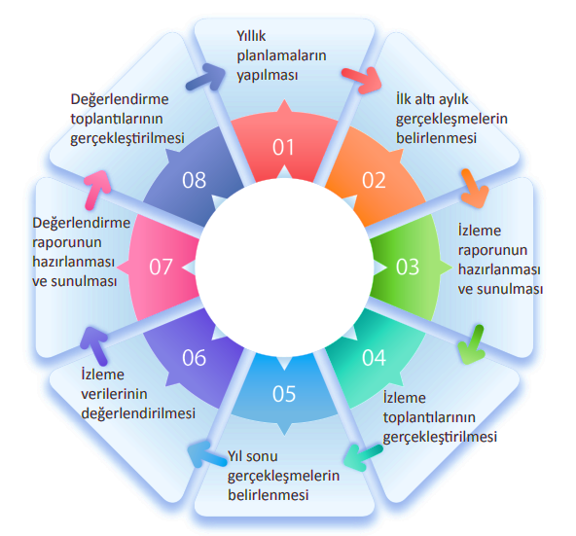

İzleme, stratejik planın uygulanmasının sistematik olarak takip edilmesi ve raporlanması anlamını taşımaktadır. Değerlendirme ise, uygulama sonuçlarının amaç ve hedeflere kıyasla ölçülmesi ve söz konusu amaç ve hedeflerin tutarlılık ve uygunluğunun analizidir. Okulumuz Stratejik Planının onaylanarak yürürlüğe girmesiyle birlikte, uygulamasının izleme ve değerlendirmesi de başlayacaktır. Planda yer alan stratejik amaç ve onların altında bulunan stratejik hedeflere ulaşılabilmek için yürütülecek çalışmaların izlenmesi ve değerlendirilmesini zamanında ve etkin bir şekilde yapabilmek amacıyla okulumuzda Stratejik Plan İzleme ve Değerlendirme Ekibi kurulacaktır. İzleme ve değerlendirme, planda belirtilen performans göstergeleri dikkate alınarak yapılacaktır. Stratejik amaçların ve hedeflerin gerçekleştirilmesinden sorumlu kişiler 6 aylık veya yıllık dönemler itibariyle yürüttükleri faaliyet ve projelerle ilgili raporları bir nüsha olarak hazırlayıp İzleme ve Değerlendirme Ekibine verecektir.

Okulumuzun İzleme ve Değerlendirme Ekibi Stratejik amaçların ve hedeflerin gerçekleştirilmesiyle ilgili raporları yıllık dönemler itibariyle raporları iki nüsha olarak hazırlayıp bir nüshası Okul İzleme ve Değerlendirme Ekibine bir nüshasını da İlçe Milli Eğitim Müdürlüğü Strateji Geliştirme bölümüne gönderecektir. Bu doğrultuda yapılan çalışmalarla, uygulamalarda aksaklıkların tespiti ve giderilmesi sağlanarak hedeflere ulaşma konusunda doğru bir yaklaşım sergilenmiş olacaktır.

# . EKLER

## **EK 1. “ÖĞRETMEN GÖRÜŞ VE DEĞERLENDİRMELERİ” ANKET FORMU**

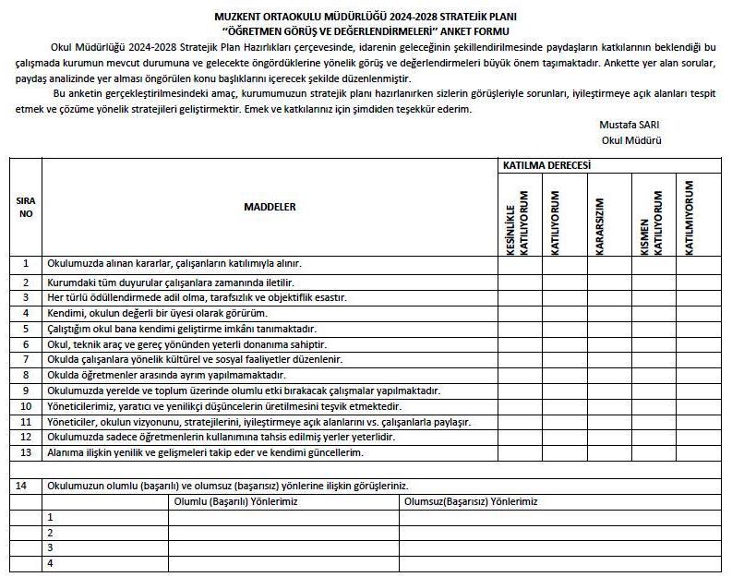

## **EK 2. “ÖĞRENCİ GÖRÜŞ VE DEĞERLENDİRMELERİ” ANKET FORMU**

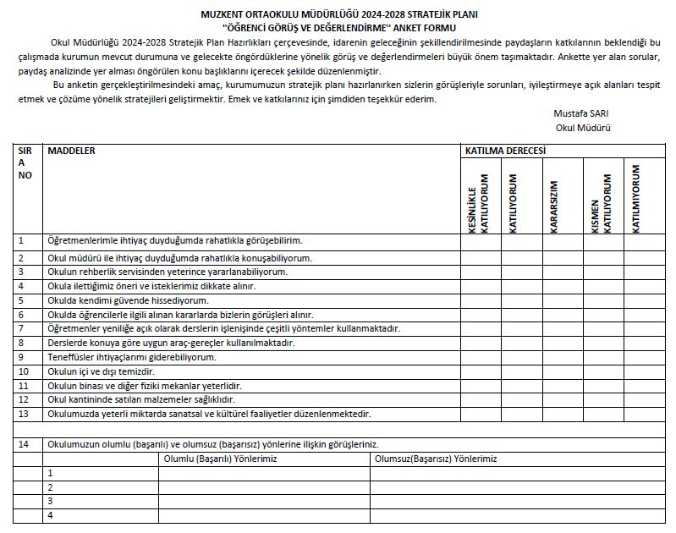

## 

## **EK 3. “VELİ GÖRÜŞ VE DEĞERLENDİRMELERİ” ANKET FORMU**

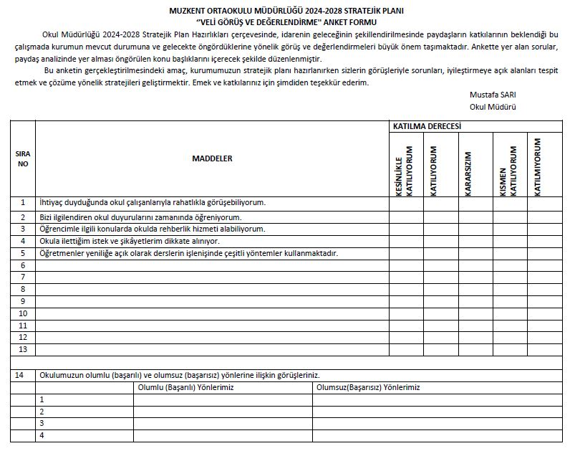

**TUTANAKTIR**

Muzkent Ortaokulu 2024-2028 Stratejik Planı Hazırlama Ekibi tarafından mevcut durum analizleri, paydaş analizleri, GZFT analizleri, temel değerlerimiz ve geleceğe yönelim bölümleri ile ilgili yapılan çalışmalar başarı ile tamamlanmış olup Muzkent Ortaokulu 2024-2028 Stratejik Planı hazırlanarak üst kurulumuz tarafından imza altına alınmıştır.

**Muzkent Ortaokulu 2024-2028 Stratejik Planı Hazırlama Üst Kurulu**

|  |  |  |
| --- | --- | --- |
| **Strateji Geliştirme Üst Kurulu Bilgileri** | | **İmza** |
| **Adı Soyadı** | **Ünvanı** |
| **Mustafa SARI** | Okul Müdürü |  |
| **Cüneyt BALCI** | Müdür Yardımcısı |  |
| **Oğuzhan ÇITIRKI** | Matematik Öğretmeni |  |
| **Mustafa KÜÇÜKTUNCER** | Okul Aile Birliği Başkani |  |
| **Fatih BÜYÜKBALLI** | OAB Yönetim Kurulu Üyesi |  |